UNIVERZITA PALACKÉHO V OLOMOUCI

PEDAGOGICKÁ FAKULTA

Katedra technické a informační výchovy

**Bakalářská práce**

David Květoň

**Sada úloh pro výuku programování ve Scratchi pro ZŠ**

Olomouc 2023 vedoucí práce: doc. RNDr. Petr ŠALOUN, Ph.D.

Prohlášení

Prohlašuji, že jsem tuto bakalářskou práci vypracoval samostatně a uvedl jsem v ní veškerou literaturu a ostatní informační zdroje, které jsem použil.

V Olomouci dne: …………………….

David Květoň

Poděkování

Chtěl bych poděkovat panu docentu Šalounovi za cenné rady a ochotu při spolupráci.

David Květoň

**Anotace**

Bakalářská práce je zaměřena na tvorbu sady úloh, které se zabývají vizuálním programovacím jazykem Scratch. Sada úloh může sloužit jako pomocný materiál pro výuku programování na druhém stupni základních škol v předmětu Informatika. V práci se nachází úlohy rozdělené do tří kategorií dle obtížnosti. V každé kategorii se nachází šest komentovaných úloh s řešením a jedna úloha bez řešení, která slouží jako úvod do dané kategorie. Celkem je tedy připraveno 21 úloh.

**Klíčová slova**

vizuální programovací jazyk, Scratch, úlohy, programování, informatické myšlení

**Abstract**

The bachelor’s thesis focuses on creating a set of tasks centered around visual programming language Scratch. This set of tasks can serve as a supporting material for teaching programming at the secondary level of primary schools in the subject of IT. The thesis contains tasks divided into three categories based on difficulty. In each category, there are six annotated tasks with solutions and one task without a solution, which serves as an introduction to that particular category. In total, there are 21 tasks prepared.

**Key words**

visual programming language, Scratch, tasks, programming, computational thinking

**OBSAH**

ÚVOD 7

1 INFORMATICKÉ MYŠLENÍ 8

1.1 Vymezení a definice pojmu informatické myšlení 8

1.2 Složky informatického myšlení 10

1.3 Využití informatického myšlení v běžném životě 11

2 DIGITÁLNÍ VZDĚLÁVÁNÍ 13

2.1 Vize digitálního vzdělávání 13

2.2 Strategie digitálního vzdělávání v ČR 14

2.3 Cíle strategie vzdělávací politiky ČR do roku 2030+ 14

2.4 Nové pojetí výuky informatiky na ZŠ 15

3 VIZUÁLNÍ PROGRAMOVACÍ JAZYK 17

3.1 Cíl VPL 17

3.2 Příklady vizuálních programovacích jazyků 18

3.2.1 Blockly 18

3.2.2 App Inventor 18

3.2.3 Lego Mindstorms EV3 / NXT Software 19

3.2.4 Tynker 20

3.3 Scratch 22

3.3.1 Uživatelské rozhraní jazyka Scratch 22

3.3.2 Rozšíření jazyka Scratch 25

3.4 Možnost konverze do vyšších programovacích jazyků 26

3.4.1 Leopardjs 26

3.4.2 TinkerCAD 27

3.4.3 Microsoft MakeCode 27

3.4.4 Blockly Code editor 28

4 PRAKTICKÁ ČÁST BAKALÁŘSKÉ PRÁCE 30

4.1 Rozdělení úloh 30

5 ÚLOHY KATEGORIE ELÉV 32

5.1 Létající Bajtík 32

5.2 Pohyb pomocí tlačítek 35

5.3 Divadlo 37

5.4 Mandala 40

5.5 DJ pult 42

5.6 Malování 44

6 ÚLOHY KATEGORIE KADET 47

6.1 Kostka 47

6.2 Numerická paměť 49

6.3 Sběr banánů 51

6.4 Dostihy 53

6.5 Minihra s kuličkou 56

6.6 Lov hmyzu 58

7 KATEGORIE PROFÍK 61

7.1 Trénink přesnosti 61

7.2 Dodgeball 63

7.3 Tetris 65

7.4 Flappy Bajtík 67

7.5 Útok asteroidů 69

7.6 Had 73

8 UMÍSTĚNÍ ÚLOH 77

ZÁVĚR 78

SEZNAM POUŽITÝCH ZKRATEK 79

SEZNAM POUŽITÝCH ZDROJŮ 80

SEZNAM OBRÁZKŮ 82

SEZNAM TABULEK 84

ÚVOD

Vizuální programovací jazyk je skvělý nástroj pro oblast vzdělávání na základních školách v předmětu Informatika. Pomáhá žákům rozvíjet informatické myšlení a učí je základním principům programování v jednoduché formě vizuálních bloků, které se snadno manipulují  
 a pomocí nichž lze vytvářet zajímavé interaktivní příběhy, animace, či hry. Z tohoto důvodu se tato bakalářská práce zaměřuje na tvorbu sady úloh, konkrétně ve vizuálním programovacím jazyce zvaném Scratch.

V teoretické části mé práce nastíníme pojem informatické myšlení a řekneme si jaké má využití v reálném životě. Dále si řekneme něco o digitálním vzdělávání, jeho strategii  
 a novém pojetí Informatiky na ZŠ. V poslední řadě si pak představíme, co je vizuální programovací jazyk a jaké má využití. Ukážeme si příklady různých programovacích jazyků  
 a nástroje pro možnost konverze do vyšších programovacích jazyků jako jsou JavaScript, Python, či C.

Praktická část bakalářské se věnuje tvorbě sady úloh ve Scratchi. Tato sada může sloužit jako pomocný materiál pro výuku programovaní na druhém stupni ZŠ, kterou mohou učitelé volně využívat, či se inspirovat. Kvůli odlišnosti znalostí a dovedností žáka je sada úloh rozdělena do tří obtížnostních kategorií. Tyto kategorie na sebe postupně navazují. Učitel se tedy může rozhodnout, zdali bude sadu úloh procházet chronologicky, anebo dle individuálních potřeb  
 a schopnostech žáka přidělí úlohy v různém pořadí. První kategorie s názvem Elév se zaměřuje na orientaci v uživatelském rozhraní jazyka Scratch. Ve druhé kategorii s názvem Kadet se potom už žáci naučí pracovat s cyklem, podmínkou a proměnnou. V poslední kategorii Profík se již vytváří komplexnější projekty, většinou ve formě her. Každá kategorie obsahuje celkem šest úloh, které mají své zadání, doplňující úkoly a podrobný popis řešení  
 a jednu úlohu bez řešení, která slouží jako motivační úvod do dané kategorie. Obsahem poslední kapitoly je potom samotné umístění a přístupnost sady úloh.

Cílem celé práce je vytvořit pomocný materiál pro výuku programovaní na ZŠ, který bude volně přístupný ke stažení a využití.

# INFORMATICKÉ MYŠLENÍ

Myšlení je poznávací proces, který je charakteristický hned několika body. Skládá se

z vnitřních, implicitních myšlenkových operací. Probíhá jednak na vědomé, kontrolované

a řízené úrovni (myšlení logické, induktivní, deduktivní), jednak na neuvědomované úrovni (myšlení intuitivní). Obvykle se dá usměrňovat vůlí (myšlení volné). Může však probíhat bez volního úsilí (myšlení asociativní), dokonce i proti volnímu úsilí (myšlení vtíravé). [1]

## Vymezení a definice pojmu informatické myšlení

Spojení informatické myšlení by se zjednodušeně dalo vysvětlit, jako schopnost myslet jako informatik při řešení problémů. Computational thinking teacher resources uvádí relativně dobře srozumitelnou a konkrétní definici: Informatické myšlení je postup řešení problému, který zahrnuje mimo jiné následující charakteristiky:

* Formulovat problémy způsobem, který umožňuje jejich strojové řešení.
* Logicky uspořádat a zkoumat data.
* Reprezentovat data prostřednictvím abstrakcí, jako jsou modely a simulace.
* Automatizovat řešení pomocí algoritmického myšlení (jako posloupnost kroků).
* Odhalit, prozkoumat a provést možná řešení s cílem odhalit nejúčinnější kombinaci činností a zdrojů.
* Zobecňovat a přenášet tento postup řešení problémů do nejrůznějších dalších oblastí. [15]

Všechny tyto dovednosti podporuje další nezbytná součást informatického myšlení, a tou jsou předpoklady a postoje. Jedinec by měl být sebejistý tváří v tvář složitosti, vytrvalý při řešení obtížného problému. Měl by také snášet nejednoznačnosti a být schopný vypořádat se s otevřenými problémy. A v neposlední řadě je důležité, aby jedinec dokázal dorozumět a také spolupracovat s ostatními, a tak dosáhnout společného cíle. [6]

Do českého vzdělávání se požadavek na rozvoj informatického myšlení žáků dostává v roce 2014 prostřednictvím vládního dokumentu Strategie digitálního vzdělávání do roku 2020, který řadí rozvoj informatického myšlení žáků mezi své tři prioritní cíle. [7]

Selby a Woolard chtěli na diskuzi o informatickém myšlení vrhnout nové světlo. Proto se rozhodli zformulovat jednu ne příliš širokou definici a shrnout používanou terminologii. Pro tyto účely zanalyzovali celkem 22 různých definic pfojmu „computational thinking“. Součástí výstupu jejich výzkumu je tabulka s přehledem pojmů, které bývají s informatickým myšlením spojovány či dokonce ztotožňovány, včetně vyjádření, zda příslušný pojem může být zahrnut do definice informatického myšlení či nikoliv: [9]

**Tabulka 1:** Terminologie spojená s definicí informatického myšlení

|  |  |  |
| --- | --- | --- |
| **Pojem** | **Lze zahrnout?** | **Zdůvodnění** |
| Myšlenkový proces | ano | Literární zdroje se shodují. |
| Abstrakce | ano | Literární zdroje se shodují. |
| Dekompozice (rozklad) | ano | Literární zdroje se shodují. |
| Logické myšlení | ne | Příliš široký pojem, nedostatečně definovaný. |
| Algoritmické myšlení | ano | Dobře definovaný napříč různými obory. |
| Řešení problémů | ne | Příliš široký pojem, je důkazem použití IM, nerozvíjí ho. |
| Hodnocení (evaluace) | ano | Dobře definovaný napříč různými obory. |
| Zobecnění (generalizace) | ano | Dobře definovaný napříč různými obory. |
| Navrhování systémů | ne | Důkaz použití IM. |
| Automatizace | ne | Důkaz použití IM. |
| Informatický obsah | ne | Důkaz použití IM. |
| Modelování a simulace | ne | Důkaz použití IM |

Selby a Woolard na základě svých zjištění navrhuji definici tohoto znění: *Informatické myšlení je činnost, typicky orientovaná na výsledek, spojována, ale ne výlučně omezena, na řešení problémů. Jedná se o kognitivní proces, který odráží schopnost:*

* *abstrahovat,*
* *rozkládat problém na podproblémy (dekompozice),*
* *myslet algoritmicky,*
* *hodnotit,*
* *zobecňovat (generalizace).* [9]

Jinými slovy je informatické myšlení dle Selbyho a Woolarda přístup zaměřený na řešení problémů zahrnující myšlenkový proces používající abstrakci, dekompozici, algoritmický přístup, hodnocení a zobecňování.

Je tedy zřejmé, že informatické myšlení nemá téměř nic společného s obsluhou počítače,

s uživatelským přístupem k technologiím, protože „takové používání počítače informatické myšlení nerozvíjí“. [2]

E.W. Dijkstra, známý nizozemský informatik, který bývá řazen i mezi průkopníky informatiky, dokonce řekl: „Informatika není o počítačích o nic víc než astronomie

o dalekohledech.“ [10]

Tento známý citát zmiňuje i Pelánek a objasňuje ho následovně: „Počítače, stejně jako dalekohledy, jsou jen prostředek. Informatik, jenž se stará jen o svůj počítač, je na tom stejně jako hvězdář, který se pro všechnu starost o svůj dalekohled zapomněl dívat na nebe.“ [3]

## Složky informatického myšlení

Pro rozvoj informatického myšlení žáků je třeba vymezit, jaké složky koncept informatického myšlení zahrnuje. Do velké míry nám s tímto může pomoci definice Selbyho a Woolarda (2013, s. 5), neboť právě schopnost abstrakce, dekompozice, algoritmického myšlení, zobecňování a hodnocení jsou považovány za základní předpoklady informatického myšlení.

Cílem **abstrakce** je problém zjednodušit, a to určením částí problému, které jsou důležité

a podstatné, a částí, které jsou naopak nepodstatné. Prostředkem pro znázornění abstrakce může být model, simulace, diagram, abstraktní jazyk apod. Jako příklad použití abstrakce

v matematice lze uvést slovní úlohy, u kterých k vyřešení napomáhá vyjádřit si klíčové informace úlohy více abstraktním jazykem, například algebraicky.

**Dekompozice** je proces, při kterém je problém rozdělen na dílčí podproblémy. Tento přístup má mnoho výhod. Zaprvé z velkých zdánlivě neřešitelných problémů učiní sérii nebo strukturu menších problémů, jejichž řešení je snazší, protože je řešiteli problému například už známé. Zároveň rozklad na podproblémy vytváří vhodné podmínky pro týmovou práci.

**Algoritmické myšlení** představuje zejména proces tvorby algoritmů a algoritmických řešení, která neslouží jen k řešení jedné úlohy, ale jsou řešením celé skupiny úloh, které se od sebe liší vstupními údaji. Vzhledem k tomu, že je algoritmické myšlení vnímáno jako dominantní složka informatického myšlení.

**Generalizace** neboli **zevšeobecňování** je přístup založený na rozeznávání vzorů, podobností a spojitostí, které vedou k pochopení podstaty zkoumaného jevu. Generalizace umožňuje rychleji vyřešit nový problém na základě zkušeností z řešení předchozího podobného problému. Neinformatickým příkladem generalizace může být učení se správné výslovnosti anglických slov. Když se žák v rámci určitého slova naučí vyslovovat určitou 15 posloupnost písmen, dokáže ji správně vyslovit i v případě, kdy na ni narazí v jiném dosud neznámém slově. Poslední ze základních složek informatického myšlení je hodnocení. Jeho cílem je ověření toho, že navržené řešení je dobré a účelné. Za tímto účelem je potřeba vždy zhodnotit řešení z různých hledisek jako je správnost fungování, rychlost, efektivita, náročnost použití řešení z pohledu uživatele, řešení nestandardních situací apod. Součástí procesu hodnocení je i tzv. debugging tedy vyhledávání a ladění chyb. [9]

## Využití informatického myšlení v běžném životě

Pokud bychom chtěli přiblížit využití informatického myšlení v běžném životě obyčejného člověka, museli bychom hledat nějaký často opakovaný a jednotvárný proces, při kterém se pracuje s množstvím nějakých položek. Například proces nakupování si můžeme urychlit uspořádáním položek na nákupním seznamu dle rozmístění zboží v konkrétní prodejně. Tím předejdeme složitému hledání potravin v seznamu. Dalším příkladem by mohl být výběr pokladny v nákupním centru, abychom čekali co možná nejkratší dobu ve frontě, či uspořádání potravin v lednici dle data trvanlivosti. [8]

Díky informatickému myšlení můžeme zachraňovat i lidské životy. Například při řetězové transplantaci ledvin. Právě zapojení informatického myšlení na straně organizátorů dárcovského systému vedlo k rozpoznání a posouzení jeho řešitelnosti. Následná spolupráce s informatiky vedla ke zlepšení situace a nalezení efektivního algoritmu k vyřešení celého problému. Díky sestavenému řetězci je možné zachránit hned několik životů najednou. V Česku probíhají řetězové transplantace již několik let. [11]

# DIGITÁLNÍ VZDĚLÁVÁNÍ

V současnosti jsme svědky mnoha společenských proměn, které zasahují bez výjimky všechny oblasti lidské činnosti. Abychom byli schopni na tyto proměny reagovat, je třeba na ně adekvátně připravit vzdělávací systém. Vzhledem k významným změnám ve společnosti, způsobeným dynamickým rozvojem, je nutné tomuto vývoji přizpůsobit obsah, metody

a formy vzdělávání.

## Vize digitálního vzdělávání

Vizí digitálního vzdělávání je, aby vzdělávací systém vybavil každého jedince bez rozdílu takovými kompetencemi, které mu umožní se uplatnit v informační společnosti a využívat nabídky otevřeného vzdělávání v průběhu celého života. [12]

Koncepce Digitální Česko v. 2.0, kterou v roce 2013 schválila Vláda České republiky, konkrétně uvádí: *„Informační technologie by měly postupovat celým procesem výuky na základních školách, nikoli, jen v předmětech typu Práce s počítačem. Plné zapojení moderních technologií do výuky všech předmětů vnímá stát jako nezbytné v rámci posunu vzdělávacího systému od prostého memorování faktů k důrazu na čtenářskou gramotnost, komunikační dovednosti a logické myšlení.“* Součástí usnesení vlády k této koncepci je soubor opatření, z nichž se jedno opatření týká problematiky vzdělávání a ukládá MPSV ve spolupráci s MŠMT vypracovat strategii pro zvýšení digitální gramotnosti a rozvoj elektronických dovedností občanů Cílem strategie je nastavit podmínky a procesy ve vzdělávání, které toto digitální vzdělávání umožní realizovat. [13]

## Strategie digitálního vzdělávání v ČR

Vláda České republiky reaguje na přetrvávající rychlý vývoj v oblasti digitálních technologií  
 a je si vědoma nutnosti a potřeby implementovat moderní technologie do výuky. V souvislosti s rychle postupující digitalizací společnosti je bezpochyby žádoucí, aby vzdělávací systém, s přihlédnutím k dynamice těchto změn, byl dostatečně flexibilní a adekvátně připraven.

Tomuto má napomoci Strategie vzdělávací politiky ČR do roku 2030+. Jedná se o aktuálně platný klíčový dokument, který navazuje na strategický dokument pro oblast vzdělávání vydaný pod názvem Strategie vzdělávací politiky České republiky do roku 2020. Strategie 2030+ je stěžejním dokumentem pro rozvoj vzdělávacího systému v ČR pro nadcházející desetiletí let 2020 – 2030. Zmíněná strategie si klade za cíl zmodernizovat vzdělávací systém tak, aby děti i dospělí obstáli v dynamickém a neustále se měnícím světě 21. století, dále připravit ho na nové výzvy a řešit přetrvávající problému, které v česku panují. Dokument vymezuje dva hlavní strategické cíle a pět strategických linií, které představují cesty  
 a nástroje k realizace těchto cílů. [14]

## Cíle strategie vzdělávací politiky ČR do roku 2030+

Dnešní žáci se velmi výrazně liší oproti svým předchozím vrstevníkům. Za společný socializační znak soudobé generace je považováno hlavně využívání digitálních technologií. Předmětná strategie si proto klade následující cíle: [14]

* využívat moderní technologie k dosažení nově definovaných vzdělávacích cílů,
* vytvořit podmínky pro rozvoj digitálního vzdělávání všech žáků a učitelů,
* zvýšit úroveň kompetencí v oblastech užívání digitálních technologií, informatického myšlení a digitální gramotnosti,
* uzpůsobit vzdělávací systém, aby byl schopen přiměřeně se přizpůsobit dynamickému prostředí a pokroku spojeného s rozvojem nových technologií, digitalizace

a internacionalizace,

* snažit se zvýšit úroveň digitálních dovedností a informatického myšlení,
* zahrnout informační a datovou gramotnost, komunikaci a spolupráci, mediální gramotnost, tvorbu digitálního obsahu, bezpečnost v on-line prostředí, ale i řešení problémů a kritické myšlení do procesu vzdělávání.

## Nové pojetí výuky informatiky na ZŠ

Doposud se žáci věnovali většinou práci s textovými, tabulkovými a prezentačními editory. Nové pojetí výuky informatiky kromě základů uživatelských dovedností pro práci se zařízeními a aplikacemi přináší a klade důraz:

* na informatické myšlení,
* strukturovaně přemýšlet (i s využitím počítačů a aplikací),
* žáci by se měli učit pracovat s informacemi,
* žáci by měli umět popsat problém, analyzovat jej a hledat funkční řešení,
* porozumět principům digitálních technologií,
* bezpečně a eticky využívat digitálních technologie a týmovou práci. [14]

Inovovat obsah vzdělávací oblasti informatika s důrazem na rozvoj informatického myšlení žáků výrazně přispěl projekt, který byl realizován v rámci Operačního programu Výzkum, vývoj a vzdělávání. Konkrétně se jedná o projekt „Podpora rozvíjení informatického myšlení“ (dále jen ve zkratce PRIM), na jehož spolufinancování se podílela Evropská unie. Hlavním příjemcem a garantem projektu, jehož realizace byla úspěšně ukončena k datu 30. 11. 2020, byla Jihočeská univerzita v Českých Budějovicích. Mezi další spolupracující partnery se řadí všechny pedagogické fakulty v ČR a Národní ústav pro vzdělávání.

V rámci tohoto projektu se také podařilo úspěšně vytvořit ucelené sady materiálů pro výuku,  
 a to pro všechny stupně škol. Skutečnosti, proč využít zrovna, a právě prostředí vizuálního programovacího jazyka Scratch pro praktickou část mé bakalářské práce přispívá i fakt, že byl zařazen projektem PRIM, jakožto výchozí produkt, ve kterém by se měli začít učit programovat již žáci od 1. stupně ZŠ a plynule v něm navázat a pokračovat na 2. stupni ZŠ (Obrázek 1).

**Obrázek 1:** Ukázka ucelené sady výukových materiálů dle projektu PRIM (2021)[1]

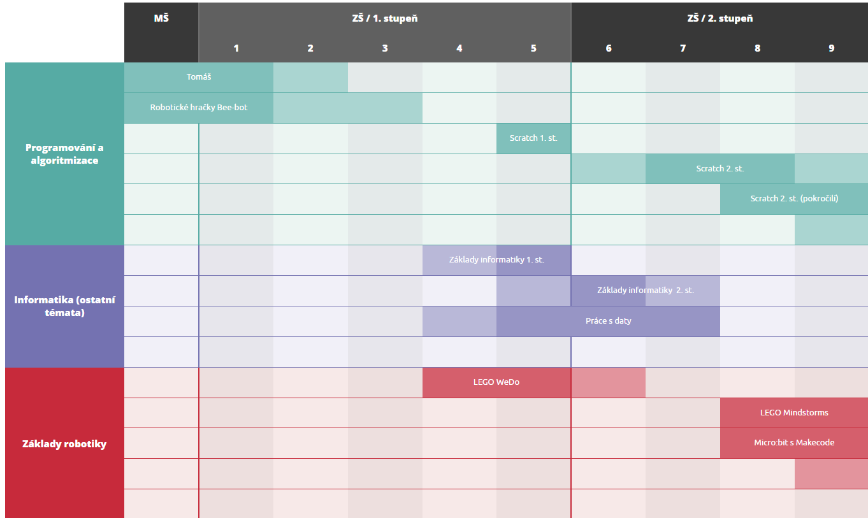

# VIZUÁLNÍ PROGRAMOVACÍ JAZYK

V této kapitole se budeme zabývat pojmem vizuální programovací jazyk (ve zkratce VPL – anglicky Virtual Programming Language). Jak už název vypovídá, nebude se jednat  
 o klasické konvenční programování, kde je zdrojový kód zapisován pomocí konstruktů datového programovacího jazyka a reprezentován zejména v textové podobě. V případě vizuálního programování je kód reprezentován graficky, pomocí obrázků. Ve výpočetní technice vizuální programovací jazyk je programovací jazyk, který uživatelům umožňuje vytvářet programy manipulací s programovými prvky graficky na rozdíl od klasického programování, kde se program vytváří pomocí textové syntaxe. [4]

VPL umožňuje programování s vizuálními výrazy, prostorovým uspořádáním textu

a grafických symbolů, které se používají buď jako prvky syntaxe nebo sekundární notace. Například mnoho VPL je založeno na myšlence „boxů a šipek“, kde se s boxy nebo jinými objekty obrazovky zachází jako s entitami spojenými šipkami, čarami nebo oblouky, které představují relace (nebo také vztahy) mezi těmito prvky. [16]

## Cíl VPL

Obecným cílem VPL je zpřístupnit programování začátečníkům a podporovat programátory na třech různých úrovních: [17]

1. **Syntax:** VPL využívají ikony/bloky, formuláře a diagramy s cílem snížit nebo dokonce eliminovat možnost syntaktických chyb a pomáhají s uspořádáním programovacích primitiv k vytvoření správně utvořených programů
2. **Sémantika:** VPL mohou poskytovat mechanismy k odhalení významu programovacích primitiv. To může zahrnovat pomocné funkce poskytující dokumentační funkce zabudované do programovacích jazyků
3. **Pragmatika:** VPL podporují studium toho, co programy znamenají v konkrétních situacích. Tato úroveň podpory uživatelům umožňuje umístit artefakty vytvořené pomocí VPL do určitého stavu, aby zkoumali, jak program zareaguje na tento stav. Například s programovacím jazykem pro robota Thymio mohou uživatelé dostat robota do určitého stavu, aby viděli, jak zareaguje, tedy které senzory budou aktivovány.

## Příklady vizuálních programovacích jazyků

Za jeden z nejznámějších a nejvíce využívaných vizuálně programovacích jazyků v oblasti vzdělávání se dá považovat Scratch. A jelikož se praktická část mé bakalářské práce zaměřuje právě na tento jazyk, věnuji mu samostatnou podkapitolu a popíšu jej hlouběji. Existuje však mnoho dalších vizuálních programovacích jazyků, které jsou navrženy s různými cíli  
 a zaměřením. Proto jich níže pár uvedu a stručně popíšu jejich využití.

### Blockly

Byl vyvinutý společností Google. Jedná se o javascriptovou knihovnu, která je free a open source, tedy může být využívaná širokou veřejností zdarma. Blockly poskytuje vizuální rozhraní pro vytváření vlastních programovacích editorů pro tvorbu specifických typů aplikací, jako jsou vzdělávací nástroje, hry nebo nástroje pro vývoj softwaru. Knihovnu Blockly využívá i Scratch. Scratch byl totiž postaven do roku 2019 na technologii Flash. Po skončení podpory této technologie přešel Scratch právě na technologii Blockly.

**Obrázek 2:** Ukázka kódu v Blockly[2]

### App Inventor

Tento VPL umožňuje uživatelům vytvářet mobilní aplikace pro platformu Android pomocí vizuálního programování. Tento nástroj byl vyvinut na MIT (Massauchusetts Institute of Technology). Je free a open source, tedy přístupný všem zdarma. Díky tomuto nástroji mohou uživatelé bez hlubší znalosti klasického programování vytvářet funkční aplikace. Jelikož je tento nástroj vizuálně založen, usnadňuje porozumění základům tvorby aplikací, a proto je také vhodný pro výuku ve školách a vzdělávacích institucích.

**Obrázek 3:** Ukázka uživatelského rozhraní App Inventoru[3]

### Lego Mindstorms EV3 / NXT Software

Tento software, který byl vyvinutý společností LEGO je navržený pro ovládání  
 a programování Lego robotických sad Mindstorms pomocí vizuálního programování. Existují dvě hlavní verze:

* **Lego Mindstroms NXT Software**, které umožňuje vytvářen programy pro NXT roboty.
* **Lego Mindstorms EV3 Software,** což je verze pro novější sadu Lego Mindstorms EV3.

Obě verze softwaru používají VPL založený na principu přetahování bloků do pracovní plochy a jejich propojování pro vytvoření instrukcí pro chování robotů a poskytují uživatelům nástroje k vytváření různých typů robotů, od jednoduchých modelů až po složitější robotické systémy.

**Obrázek 4:** Ukázka uživatelského rozhraní Lego Mindstorms NXT Software.[4]

**Obrázek 5**: Ukázka prostředí Lego Mindstorms EV3 Software.[5]

### Tynker

Tynker je platforma určená primárně pro vzdělávání. Skrz svůj design, vzhled a provedení je určená spíše dětem. Jeho vizuální prostředí umožňuje uživatelům vytvářet programy, hry, animace a další aplikace pomocí blokového rozhraní. Tynker je založen na HTML5  
 a JavaScriptu a lze jej používat v prohlížečích, tabletu, či mobilu. Co se přístupnosti týče, tak se bohužel nejedná o open-source software, nýbrž jde o komerční platformu. V nabídce sice je zdarma verze s omezenými funkcemi, ale pro plnější a rozšířené funkce si musíte pořídit placenou verzi Tynkeru.

**Obrázek 6:** Ukázka uživatelského rozhraní platformy Tynker[6]

## Scratch

Jedním z předních zástupců vizuálního programování je právě programovací jazyk Scratch. Je to intuitivní protředek pro vstup do světa programování, navržený primárně pro začátečníky  
 a děti. Byl vytvořen na MIT (Massachusetts Institute of Technology) a v roce 2003 vyšel první prototyp. Scratch umožňuje vytvářet interaktivní příběhy, hry a všemožné animace pomocí přetahování a spojování bloků, které reprezentují programovací příkazy. Jeho vizuální rozhraní a bloková struktura odstraňují potřebu psát kód, což umožňuje uživatelům snadno porozumět základním principům, programování a algoritmů. Jazyk Scratch nejenom podporuje rozvoj programovacích dovedností, ale také kreativitu, logické myšlení a řešení problémů. Díky svému interaktivnímu prostředí umožňuje uživatelům experimentovat s různými nápady a vidět okamžitě výsledky svého úsilí. Tento jazyk se stal oblíbeným nástrojem pro výuku programování ve školách a vzdělávacích institucích po celém světě díky své přístupnosti a schopnosti zaujmout a motivovat nové programátory a tvůrce. Je zdarma všem dostupný na jeho stránkách: <https://scratch.mit.edu>, kde máte možnost prohlížet si nebo vytvářet nové projekty, které pokud si zde založíte účet můžete dál sdílet komunitě. Uživatelům je v nabídce i offline verze Scratche, kterou si můžete zdarma stáhnout na svůj desktop.

### Uživatelské rozhraní jazyka Scratch

Uživatelské rozhraní Scratche by se dalo rozdělit na tři části:

* První částí je scéna, což je okno, ve kterém probíhá daný program. Většina programů se spouští pomocí zelené vlaječky a pomocí červeného tlačítka vynutíme okamžité zastavení programu (Obrázek 7). V této sekci lze nahrávat, vytvářet, či z volné nabídky Scratche vybírat postavy a pozadí.
* Druhou částí je potom programovací oblast, ve které můžeme manipulovat s bloky a tvořit tak smysluplné scénáře, které jsou konstruktem celého programu (Obrázek 8).
* Třetí částí je paleta bloků, které jsou rozděleny do různých kategorií, dle své funkce (Obrázek 9). Dále jsou zde i editory pro kostýmy a zvuky postavy.

**Obrázek 7:** Scéna programu

**Obrázek 8:** Programovací oblast se scénářem

**Obrázek 9:** Paleta bloků

Následující tabulka popisuje jednotlivé kategorie bloků v programovacím jazyce Scratch:

**Tabulka 2:** Kategorie bloků ve Scratchi

|  |  |  |
| --- | --- | --- |
| Barva | Název kategorie | Popis |
|  | Pohyb | Bloky určené pro pohyb postavy, změna jeho souřadnic a otáčení se. |
|  | Vzhled | Bloky upravující vzhled postavy, změna kostýmů, změna velikosti, komiksové bubliny s textem a změna pozadí. |
|  | Zvuk | Bloky pro přehrávání zvukových souborů. |
|  | Události | Počáteční bloky pro scénáře, které se spustí po určité události (např. po kliknutí na zelenou vlajku). |
|  | Ovládání | Bloky pro cyklus, podmínky a klonování postavy. |
|  | Vnímání | Bloky pro kontakt postavy s okolím, dotýkáš se barvy, jiné postavy, je něco stisknuté? Správa času a otázky. |
|  | Operátory | Aritmetické a logické operátory, základní matematické funkce, generátor náhodných čísel. |
|  | Proměnné | Bloky pro práci s proměnnou a seznamem. |
|  | Moje bloky | Uživatelské procedury. |

### Rozšíření jazyka Scratch

Ve Scratchi jsou k dispozici krom normálních bloků možná rozšíření, které přidávají do programu vlastní bloky s určitou funkcionalitou. Ve verzi Scratch 2.0 byla rozšíření určená pouze pro propojení s nějakým hardwarem. Příkladem je třeba rozšíření LEGO Mindstorms EV3, které kontroluje řízení motorů a přijímá data ze senzorů robota. Ve verzi Scratch 3.0 se však už i přidala softwarová rozšíření, která doplňovala projekt užitečnými funkcemi jako třeba kreslení, hudba, vnímání videa, převod textu na hlas či překladač. Obrázek 11 a Obrázek 12 ukazují možnou nabídku rozšíření jazyka Scratch.

**Obrázek 10:** Nabídka rozšíření Scratch

**Obrázek 11:** Nabídka rozšíření Scratch

## Možnost konverze do vyšších programovacích jazyků

Vyšší programovací jazyk budeme zde vnímat jako programovací jazyk, který využívá tradiční způsob programování v textové podobě kódu. Příkladem mohou být jazyky Java, C, či Python. Vizuální programovací jazyk je dobrá volba pro lidi, kteří s programováním začínají nebo chtějí vytvářet jednoduché projekty bez nutnosti znalosti komplikovaných programovacích konceptů. Každopádně pro více komplexní projekty, které vyžadují větší customizaci a kontrolu kódu může být vhodnější právě vyšší programovací jazyk.

Proto zde nastává otázka, jestli existuje způsob konverze visuálně zpracovaného kódu do tradiční textové podoby vyšších programovacích jazyků. Odpověď zní ano - pojďme si ukázat nástroje, které tuto konverzi umožňují.

### Leopardjs

Leopardjs je nástroj, který umožňuje konvertovat Scratch projekty do programovacího jazyka JavaScript. Funguje jednoduše, stačí nahrát svůj Scratch projekt do okna, které se nachází na hlavní stránce Leopardjs, zde je odkaz: <https://leopardjs.com> a z vašeho projektu se stane webová stránka, která je již zapsána v textové podobě jazyka JavaScript. Projekty zde můžete vytvářet i manuálně pomocí krásně zpracovaného návodu, který ukazuje, jak zapsat vizuální bloky v programovacím jazyce JavaScript (Obrázek 12).

**Obrázek 12:** Ukázka manuálního převodu bloků ze Scratche do JavaScriptu[7]

### TinkerCAD

Dalším nástrojem je webová aplikace TinkerCAD, která poskytuje vizuální prostředí pro 3D modelování, elektronický design a tvorbu prototypů. Tato webová aplikace je často využívaná i ve vzdělávání v oblasti robotiky. Existuje tu totiž simulátor elektronických obvodů. Uživatel si tak může naprogramovat senzor, diodu, či funkci motorů pro robota a pomocí virtuální simulace vidět jejich funkcionalitu. Programování se zde provádí blokově, za využití jazyka Scratch. Je tu však i možnost převést jazyk na textovou podobu programovacího jazyka C++ (Obrázek 13).

**Obrázek 13:** Ukázka konvertace jazyka Scratch do C++, TinkerCAD

### Microsoft MakeCode

MakeCode je open-source interaktivní vizuální platforma vytvořena od společnosti Microsoft. Slouží primárně pro vzdělávání v oblasti programování a elektroniky. Jeho cílem je poskytnout jednoduché prostředí pro výuku a tvorbu elektronických zařízení, her, robotů  
 a dalších interaktivních aplikací. Podporuje několik různých technologií, včetně mikrokontrolérů jako je Micro:bit, LEGO Mindstorms, Arduino a dalších. Pro větší komplexnost projektů tu existuje i jazykový editor, který právě převádí vizuální bloky do textové podoby jazyka JavaScript, ve kterém můžete řešit komplexnější funkce (Obrázek 15).

**Obrázek 14:** MakeCode, ukázka blokového programování[8]

**Obrázek 15:** Jazykový editor v MakeCode, převod bloků do JavaScriptu[9]

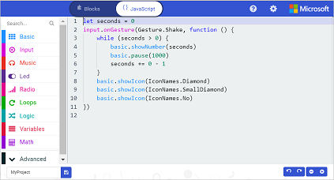

### Blockly Code editor

Blockly, který byl již zmíněn výše poskytuje i nástroj pro konverzi do vyšších programovacích jazyků. Stačí vytvořit nebo exportovat projekt v Blockly a editor vám nabídne možnost konverze do jazyka JavaScript, Python, PHP, Lua, Dart, XML a JSON. Editor naleznete na stránce: <https://blockly-demo.appspot.com/static/demos/code/index.html>. V Obrázek 17 můžete vidět konverzi z vizuálního programovacího jazyka Blockly do Pythonu.

**Obrázek 17:** Konverze z jazyka Blockly do Pythonu[10]

# PRAKTICKÁ ČÁST BAKALÁŘSKÉ PRÁCE

V této části mé bakalářské práce vytvořím sadu úloh v programovacím jazyce Scratch. Sada bude obsahovat celkem 21 úloh v prostředí programovacího jazyka Scratch. Všech 18 úloh bude k dispozici s podrobným popisem zadání, řešením a případných doplňujících úkolech. Zbylé tři úlohy slouží pouze jako motivační materiál a jsou tedy bez popisu a řešení. Úlohy budou mít za cíl, aby si žák osvojil základní programovací kompetence a dostatečně se tak připravil na programování ve vyšších programovacích jazycích jako je Python, Java, C# apod. Tato sada je určená pro druhý stupeň ZŠ, tedy pro žáky 5-9 tříd. Sadou úloh bude žáky provázet postavička se jménem „Bajtík“. Jedná se o animovaného netopýra a jeho jméno je odvozené od pojmu „Bajt“, což je v informatice základní jednotka kapacity počítačové paměti. Ke každé úloze bude taky k dispozici metodický list, který bude sloužit jako pomůcka pro pedagogy.

## Rozdělení úloh

Úlohy budou rozděleny do tří kategorií. V každé kategorii si žák osvojí určité znalosti v programovacím jazyce Scratch a bude tak rozvíjet svou znalost nejen v jazyce Scratch, ale taky obecně v programování. Tyto kategorie se budou od sebe odlišovat obtížností, která je uzpůsobená schopnostem žáka. Kategorie na sebe navazují, a to tím způsobem, že v obtížnostně těžších kategoriích budou použity nabité znalosti z kategorií jednodušších. Každá kategorie bude obsahovat celkem 5 úloh + 1 závěrečnou úlohu ve formě většího projektu, který bude sumarizovat danou kategorii a bude tam použito vše, co se žák naučil. Výjimkou je akorát poslední kategorie „Profík“, ve které jsou všechny úlohy koncipovány jako „větší projekt“. Nyní popíšu jednotlivé kategorie a jejich zaměření.

**Kategorie Elév:**

V této části jsou úlohy koncipovány tak, aby se žák zejména seznámil s prostředím programovacího jazyka Scratch. Pracuje se zde převážně s jednoduchými cykly, kostýmy, pozadím a zvuky. Žáci se zde i naučí pracovat s rozšířením pero, které je  
 v rámci Scratche přístupné. Řešení takových úloh vychází časově na cca 30 minut.

**Kategorie Kadet:**

Kategorie Kadet se bude věnovat složitějším cyklům, podmínkám a práce s proměnou. Budou zde i využity dříve naučené znalosti z kategorie Kadet. Řešení takových úloh vychází časově na cca 45 minut, tedy jednu vyučovací jednotku.

**Kategorie Profík:**

V poslední kategorii Profík bude 5 větších projektů, kde budou žáci využívat vše, co se naučili v předchozích kategoriích, a navíc si osvojí práci s klonem. Projekty budou koncipovány ve formě vytvoření hry. Řešení takových projektů zabere žákům zhruba 90 minut, a mohou sloužit právě jako větší projekty v rámci více výukových jednotek.

# ÚLOHY KATEGORIE ELÉV

## Létající Bajtík

**Tabulka 3:** Metodický list - Létající Bajtík

|  |  |
| --- | --- |
| **Metodický list** | |
| Název materiálu: | Letající Bajtík |
| Vzdělávací oblast: | Informační a komunikační technologie |
| Vyučovací předmět: | Informatika |
| Věkové určení: | 2. stupeň ZŠ |
| Časová dotace: | 30 minut |
| Rozsah: | 1 pozadí, 1 postava, 2 scénáře, 10 bloků |
| Klíčová slova: | animace, pohyb, kostým, postava |
| Anotace materiálu: | Žák vytvoří animaci pohybu postavy Bajtík. |

**Zadání:** Rozpohybuj Bajtíka, aby náhodně létal po celé obrazovce a vytvoř mu animaci, která bude simulovat mávání jeho křídel.

**Řešení:** Žák bude mít k dispozici před vytvořenou postavu Bajtík a pozadí. Postava bude měnit dva kostýmy pomocí cyklu „opakuj stále“. Poté v druhém cyklu „opakuj stále“ nastavíme, aby se postava posouvala dopředu o 10 kroků a nastavíme vlastnost, aby se po nárazu na okraj odrazila (Obrázek 18).

**Obrázek 18** Kód Bajtík

**Obrázek 19** Postava Bajtík

**Obrázek 20** Pozadí

**Doplňující úkoly:** Zkus změnit nebo přidat nové pozadí, Zkus přidat novou postavu a pokus se o animaci pohybu této postavy.

## Pohyb pomocí tlačítek

**Tabulka 4:** Metodický list - Pohyb pomocí tlačítek

|  |  |
| --- | --- |
| **Metodický list** | |
| Název materiálu: | Pohyb pomocí tlačítek |
| Vzdělávací oblast: | Informační a komunikační technologie |
| Vyučovací předmět: | Informatika |
| Věkové určení: | 2. stupeň ZŠ |
| Časová dotace: | 30 minut |
| Rozsah: | x pozadí, 1 postava, 6 scénářů, 18 bloků |
| Klíčová slova: | animace, pohyb, tlačítko, pozadí |
| Anotace materiálu: | Žák naprogramuje pohyb postavy „Bajtík“ pomocí tlačítek a animaci mávání křídel. |

**Zadání úlohy:** Naprogramuj pohyb Bajtíka pomocí tlačítek na klávesnici, aby mohl létat vpravo, vlevo, nahoru a dolů. Zamez tomu, aby se při změně směru neotáčel a zároveň, aby se při nárazu na okraj odrazil. Naprogramuj i animaci, aby Bajtík mával křídly.

**Řešení úlohy:** Pomocí bloků „po stisku klávesy“ nastavíme pohyb postavy a přepnutí pozadí. Je dobré seznámit žáky se souřadnicemi. Souřadnice X určuje horizontální pozici postavy (zleva doprava). Souřadnice Y určuje vertikální pozici postavy (nahoru dolů). Pro postavu je potřeba i nastavit, aby se po nárazu na okraj odrazila a také aby se neotáčela. Poté už jen přidáme dříve naučenou animaci pohybu (Obrázek 21).

**Obrázek 21:** Kód Bajtík

**Obrázek 22:** Kostým Bajtík

**Doplňující úkoly:** Přidej do programu více pozadí a naprogramuj, aby se po stisku klávesy mezerník změnilo pozadí.

## Divadlo

**Tabulka 5:** Metodický list - Divadlo

|  |  |
| --- | --- |
| **Metodický list** | |
| Název materiálu: | Divadlo |
| Vzdělávací oblast: | Informační a komunikační technologie |
| Vyučovací předmět: | Informatika |
| Věkové určení: | 2. stupeň ZŠ |
| Časová dotace: | 45 minut |
| Rozsah: | 1 pozadí, 4 postavy, 4 scénářů, 8 bloků |
| Klíčová slova: | tlačítko, vyslání zprávy, obdržení zprávy, kliknutí na tlačítko |
| Anotace materiálu: | Žák vytvoří přehlídku kostýmů a pomocí dvou tlačítek bude měnit u postav tělo nebo hlavu. |

**Zadání úlohy:** Vytvoř divadlo z kostýmů zvířátek. Vyber si několik zvířecích postav z dostupné nabídky Scratche a uprav si zvířata tak, abys oddělil hlavu a tělo. Poté naprogramuj před vytvořená tlačítka „Tlačítko Hlava“ a „Tlačítko Tělo“, aby se po kliknutí na ně vyslala zpráva, pomocí které se potom bude měnit příslušná partie (hlava, tělo).

**Řešení úlohy:** Zde se žáci seznámí s novým blokem „vyšli zprávu“. Pomocí bloku „vyšli zprávu“ dokážou po kliknutí na tlačítko vyslat zprávu pro vykonání určité události. V tomto případě, pokud bude kliknuto např. na tlačítko „Hlava“. Vyšle se zpráva a v kódu postavy „Hlava“ si nastavíme, že po obdržení zprávy změníme kostým.

**Obrázek 23:** Kód Tlačítko Tělo

**Obrázek 24:** Kód Tlačítko hlava

**Obrázek 25:** Kód Tělo

**Obrázek 26:** Kód Hlava

Obrázek : Kostýmy Hlava

**Obrázek 28:** Kostýmy Tělo

**Doplňující úkoly:** Přidej více postav. Zkus změnit hudbu, která hraje na pozadí. Zkus si vytvořit a naprogramovat vlastní tlačítko, které bude například po kliknutí měnit pozadí.

## Mandala

**Tabulka 6:** Metodický list - Mandala

|  |  |
| --- | --- |
| **Metodický list** | |
| Název materiálu: | Mandala |
| Vzdělávací oblast: | Informační a komunikační technologie |
| Vyučovací předmět: | Informatika |
| Věkové určení: | 2. stupeň ZŠ |
| Časová dotace: | 20 minut |
| Rozsah: | 1 pozadí, 1 postava, 1 scénář, 12 bloků |
| Klíčová slova: | cyklus, pero, otáčení, stupně, pohyb |
| Anotace materiálu: | Žák naprogramuje mandalu pomocí rozšíření pero a za využití cyklu. |

**Zadání úlohy:** Pokus se nakreslit mandalu pomocí možného rozšíření Scratche „Pero“ a za využití cyklu s určitým počtem opakování.

**Řešení úlohy:** Zde budou žáci seznámeni s rozšířením „Pero“. Postavě „Pencil“ tedy dáme možnost, aby po příkazu „pero zapni“ začalo kreslit dle pokynů. Mandalu poté nakreslíme pomocí cyklu s určitým počtem opakování. Žáci zde budou mít svobodu v tom jaké parametry si nastaví (každému se může vykreslit něco jiného). V Obrázek 29 a Obrázek 30 je kód a výstup programu.

**Obrázek 29:** Kód pro vytvoření Mandaly

**Obrázek 30:** Výsledná Mandala

**Doplňující úkoly:** Zkus upravit počet opakování nebo stupeň otáčení se, aby si vytvořil jiný zajímavý obrázek.

## DJ pult

**Tabulka 7:** Metodický list - DJ pult

|  |  |
| --- | --- |
| **Metodický list** | |
| Název materiálu: | DJ Pult |
| Vzdělávací oblast: | Informační a komunikační technologie |
| Vyučovací předmět: | Informatika |
| Věkové určení: | 2. stupeň ZŠ |
| Časová dotace: | 45 minut |
| Rozsah: | 1 pozadí, 6 postav, 6 scénářů, 12 bloků |
| Klíčová slova: | tlačítko, kliknutí na tlačítko, zvuk |
| Anotace materiálu: | Žák vytvoří šest postav, které si upraví jako tlačítko. Každému tlačítko přidá i zvířecí zvuk, který se přehraje po kliknutí na dané tlačítko. |

**Zadání úlohy:** Pomož DJ Bajtíkovi vytvořit tu největší zvířecí diskotéku. Vytvoř šest postav, které budou sloužit jako tlačítka. Přidej je do DJ pultu a naprogramuj tlačítka tak, aby po kliknutí na ně se přehrál tebou zvolený zvuk zvířete.

**Řešení:** Žáci si zde primárně nacvičí úpravu kostýmů. Vytvoří si svůj DJ pult se 6 tlačítky. Využijeme bloku „Po kliknutí na mě“, který provede přehrání zvoleného zvuku – Žáci si tady mohou vyhrát s volbou zvuků. V obrázcích níže je ukázka vytvořeného DJ pultu.

**Obrázek 31:** 6 vytvořených tlačítek, které jsou umístěné na DJ Pultu

**Obrázek 32:** Kód pro tlačítko

**Doplňující úkoly:** Přidej a naprogramuj více tlačítek. Zkus změnit hudbu v pozadí.

## Malování

**Tabulka 8:** Metodický list - Malování

|  |  |
| --- | --- |
| **Metodický list** | |
| Název materiálu: | Malování |
| Vzdělávací oblast: | Informační a komunikační technologie |
| Vyučovací předmět: | Informatika |
| Věkové určení: | 2. stupeň ZŠ |
| Časová dotace: | 60 minut |
| Rozsah: | 1 pozadí, 5 postav, 11 scénářů, 51 bloků |
| Klíčová slova: | Pero, Kreslení, Cyklus, Podmínka, Tlačítko, Barva |
| Anotace materiálu: | Žák naprogramuje ve Scratchi primitivní program malování. |

**Zadání úlohy:** Vytvoř primitivní program Malování. Na předem vytvořenou paletu přidej sebou zvolené barvičky. Naprogramuj barvičky, aby se po kliknutí na danou barvu změnila barva pera. Pero naprogramuj, aby kreslilo, dokud bude stisknuta myš.

**Řešení úlohy:** Na začátku projektu bude mít žák k dispozici paletu, která je součástí pozadí  
 a celkem dvě postavy - „Tuzka“ a „Cerna“. Postava „Cerna“ reprezentuje černou skvrnu na paletě. Po kliknutí na skvrnu se vyšle zpráva. Postava „Tuzka“ po obdržení zprávy změní barvu pera na danou barvu. Poté pomocí cyklu „opakuj stále“ nastaví, aby pero kreslilo po dobu, co uživatel má stisknutou myš. Tímto způsobem žák přidá a naprogramuje i ostatní barvičky. V obrázcích níže můžete vidět řešení takového programu.

**Obrázek 33:** Přidané barvičky na paletě

**Obrázek 34:** Kód pro barvu Modra

**Obrázek 35:** Kód postavy Tuzka

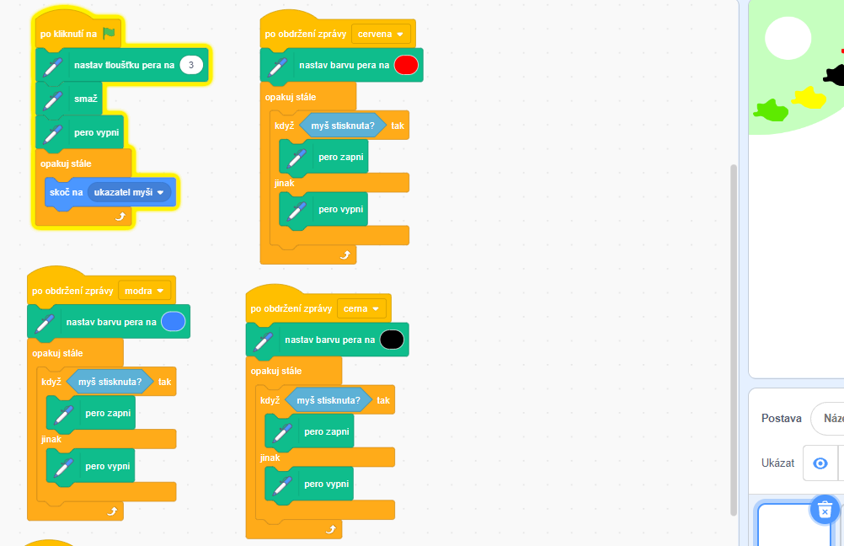

**Doplňující úkoly:** Zkus vytvořit a naprogramovat tlačítko, které bude upravovat tloušťku pera.

# ÚLOHY KATEGORIE KADET

## Kostka

**Tabulka 9:** Metodický list - Kostka

|  |  |
| --- | --- |
| **Metodický list** | |
| Název materiálu: | Kostka |
| Vzdělávací oblast: | Informační a komunikační technologie |
| Vyučovací předmět: | Informatika |
| Věkové určení: | 2. stupeň ZŠ |
| Časová dotace: | 45 minut |
| Rozsah: | 1 pozadí, 1 postava, 2 scénáře, 22 bloků |
| Klíčová slova: | kostka, náhodný generátor čísel, proměnná, podmínka, cyklus |
| Anotace materiálu: | Žák vytvoří kostku, která bude generovat náhodná čísla od jedné do šesti. |

**Zadání:** Vytvoř kostku, která bude po kliknutí generovat čísla od jedné do šesti.

**Řešení:** V této úloze se žáci seznámí s proměnnou, podmínkou a blokem „náhodné číslo od do“. Je potřeba jim vysvětlit, jak proměnná funguje. Doporučuji vysvětlit jako krabici, do které něco vložíme/uložíme. V tomhle případě budeme do proměnné ukládat pomocí generátoru náhodných čísel, číslo od jedné do šesti. Poté pomocí podmínky budeme ověřovat jaké číslo je v proměnné uložené. Pokud např. padne číslo šest, změníme kostým kostky, aby se zobrazila šestka. V Obrázek 36 je ukázka kódu.

**Obrázek 36:** Kód Kostka

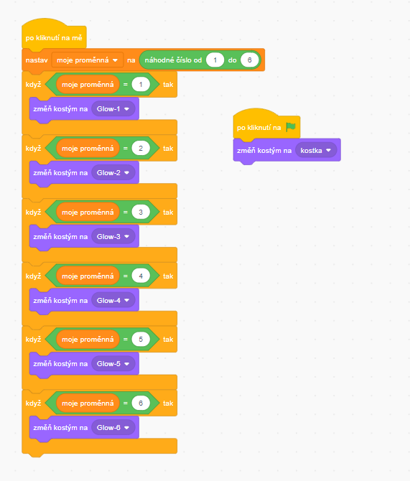

**Obrázek 37:** Kostýmy

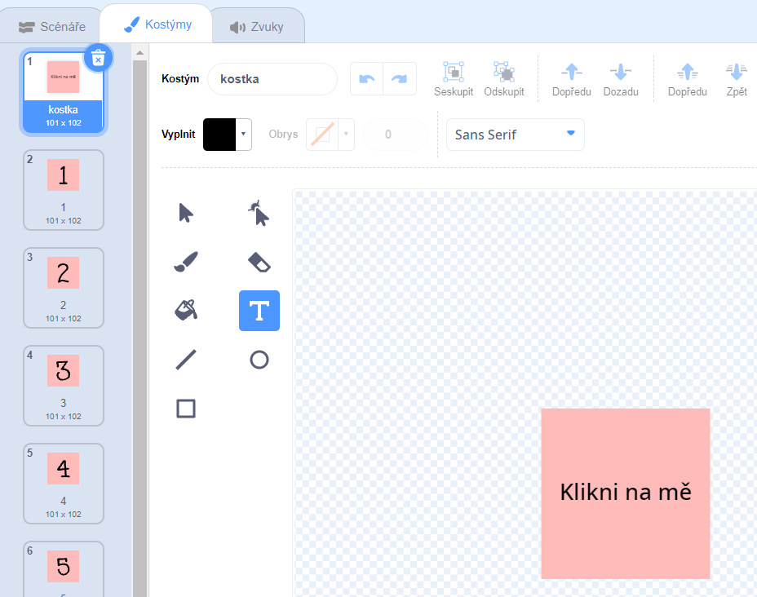

## Numerická paměť

**Tabulka 10:** Metodický list - Numerická paměť

|  |  |
| --- | --- |
| **Metodický list** | |
| Název materiálu: | Numerická paměť |
| Vzdělávací oblast: | Informační a komunikační technologie |
| Vyučovací předmět: | Informatika |
| Věkové určení: | 2. stupeň ZŠ |
| Časová dotace: | 45 minut |
| Rozsah: | 1 pozadí, 1 postava, 1 scénář, 18 bloků |
| Klíčová slova: | náhodný generátor čísel, proměnná, podmínka, cyklus, otázka |
| Anotace materiálu: | Žák vytvoří test numerické paměti, kde bude generovat náhodná vícero ciferná čísla a poté uživateli podá otázku, zdali si pamatuje vygenerované číslo. |

**Zadání:** Vytvoř test numerické paměti. Vygeneruj šesti ciferné číslo, které po 10 sekundách zmizí. Poté se uživatele zeptáš, jaké bylo číslo. Pokud uživatel odpoví správně, získá 10 bodů. Pokud špatně, ztrácí 10 bodů. Jakmile uživatel získá bodů 50, ukonči program.

**Řešení:** Vytvoříme proměnnou body a proměnnou číslo. Do bodů budeme ukládat skóre za správnou/špatnou odpověď. Do proměnné číslo budeme vždy ukládat náhodně vygenerované číslo, které bude mít šest cifer. Pomocí cyklu „opakuj dokud nenastane“ vložíme podmínku, aby se cyklus opakoval dokud proměnná body nebude mít hodnotu 50. V samotném cyklu potom vygenerujeme dané číslo, uložíme ho do proměnné a vypíšeme uživateli po 10 sekund. Poté číslo zmizí a zeptáme se pomocí bloku „otázka“ jaké bylo číslo. Co uživatel napíše se uloží do bloku „odpověď“. Srovnáme odpověď s proměnnou číslo a pokud se rovná – přičteme 10 bodů, pokud ne – ubereme 10 bodů. V Obrázek 38 můžete vidět ukázku kódu.

**Obrázek 38:** Kód testu numerické paměti

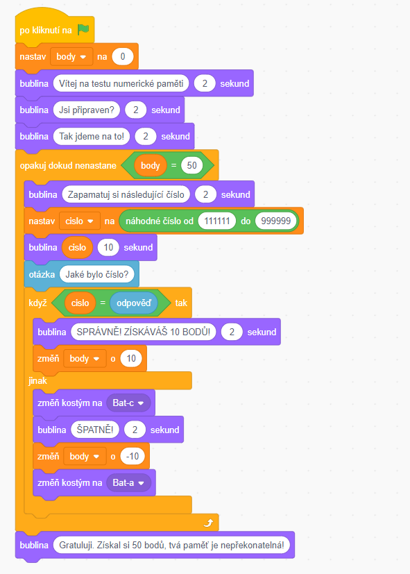

**Doplňující úkoly:** Zkus naprogramovat, aby se cifra vygenerovaného čísla postupně navyšovala.

## Sběr banánů

**Tabulka 11:** Metodický list - Sběr banánů

|  |  |
| --- | --- |
| **Metodický list** | |
| Název materiálu: | Sběr banánů |
| Vzdělávací oblast: | Informační a komunikační technologie |
| Vyučovací předmět: | Informatika |
| Věkové určení: | 2. stupeň ZŠ |
| Časová dotace: | 45 minut |
| Rozsah: | 1 pozadí, 2 postavy, 6 scénářů, 27 bloků |
| Klíčová slova: | podmínka, cyklus, dotyk postavy, proměnná, pohyb postavy |
| Anotace materiálu: | Žák naprogramuje opičku, která bude mít za úkol sbírat banány. Bude zapotřebí naprogramovat i postavu banány, která se bude objevovat a mizet dle potřeby. |

**Zadání:** Naprogramuj hru, kde opička bude mít za úkol nasbírat 10 banánů. Po spuštění hry se vždy na náhodné pozici zobrazí banán. Jakmile se postava opičky dotkne banánu, banán zmizí a znova se objeví na jiné náhodné pozici. Až opička nasbírá 10 banánů, ukonči hru.

**Řešení:** Postava Opice bude mít v sobě kód pro pohyb postavy pomocí bloků „po stisku klávesy“. Poté je potřeba přidat cyklus opakuj stále, kde se pomocí podmínky bude ověřovat, jestli se postava dotýká postavy Banány. V postavě Banány vytvoříme proměnnou „Posbírané Banány“, do které budeme ukládat počet posbíraných banánů. Pomocí cyklu „opakuj dokud nenastane“, nastavíme aby se cyklus opakoval, dokud proměnná nebude mít hodnotu 10. V samotném cyklu je potom podmínka – pokud se dotýkáš postavy Opice, zvyš hodnotu proměnné o jedna, skryj postavu Banány a přemísti na náhodnou pozici. V obrázcích níže můžete vidět řešení úlohy.

**Obrázek 39:** Kód Banány

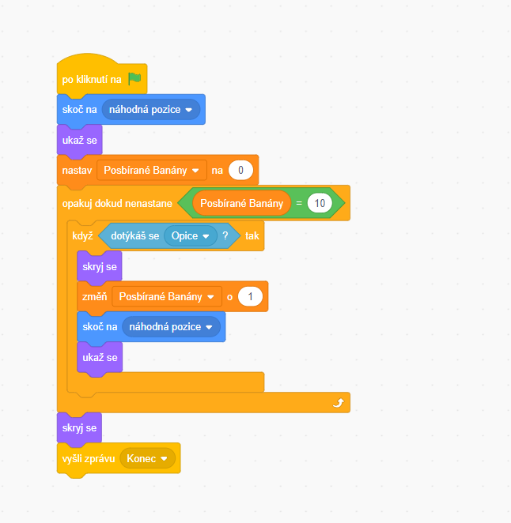

**Obrázek 40:** Kód Opice

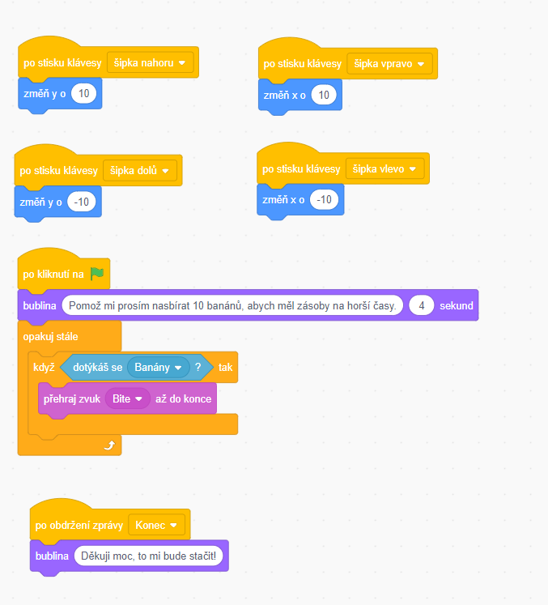

**Doplňující úkoly:** Ozvuč postavy, přidej efekty, pohraj si s pozadím. Pokus se o to, aby se na obrazovce objevilo zároveň více banánů.

## Dostihy

**Tabulka 12:** Metodický list - Dostihy

|  |  |
| --- | --- |
| **Metodický list** | |
| Název materiálu: | Sběr banánů |
| Vzdělávací oblast: | Informační a komunikační technologie |
| Vyučovací předmět: | Informatika |
| Věkové určení: | 2. stupeň ZŠ |
| Časová dotace: | 45 minut |
| Rozsah: | 1 pozadí, 5 postav, 5 scénářů, 50 bloků |
| Klíčová slova: | podmínka, cyklus, dotyk postavy, proměnná, seznam, náhodný generátor čísel |
| Anotace materiálu: | Žák naprogramuje dostihy. Vytvoří 5 postav a bude upravovat jejich rychlost pomocí náhodného generátoru čísel. Jaká postava se první dotkne cíle, zvítězí. Pořadí se potom vypíše ve vytvořeném seznamu. |

**Zadání:** Naprogramuj dostihový závod zvířátek. Vytvoř 5 zvířecích postav a náhodně upravuj jejich rychlost pohybu. Jakmile se postava dotkne cíle, ulož jí do seznamu a zobraz tak finální pořadí závodníků.

**Řešení:** V této úloze se žáci naučí pracovat se seznamem. Funguje stejně jako proměnná, akorát se do něj dá uložit více věcí zároveň. Každá postava bude mít téměř stejný kód. V každé bude cyklus „opakuj stále“, ve kterém se bude náhodně upravovat rychlost postavy od 1 do 10. Pokud se postava bude dotýkat okraje, znamená to, že je v cíli a název dané postavy se uloží do seznamu „PORADI“. Na konci závodu budou tedy v seznamu vypsány všechny postavy v pořadí, ve kterém dorazili do cíle. V Obrázek 41 je ukázka kódu jedné z postav.

**Obrázek 41:** Kód Kočka

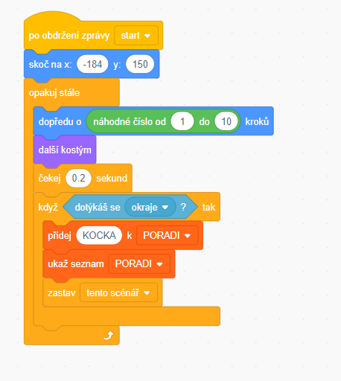

**Obrázek 42:** Kód animace startu

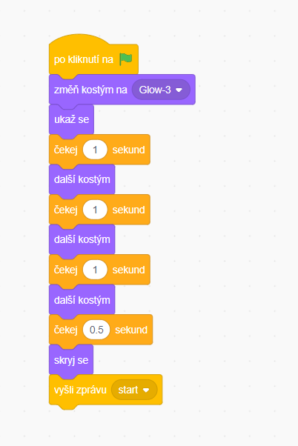

**Obrázek 43:** Pozadí

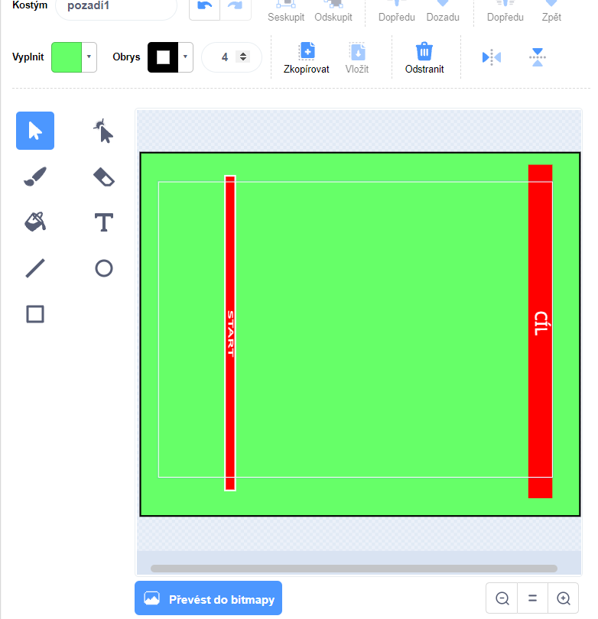

**Doplňující úkoly:** Pohraj si s grafickou stránkou programu, přidej animace a zvuk pro každou postavu. Než začne závod, odstartuj ho pomocí jednoduché animace prolínání čísel  
 a zvuku výstřelu.

## Minihra s kuličkou

**Tabulka 13:** Metodický list - Minihra s kuličkou

|  |  |
| --- | --- |
| **Metodický list** | |
| Název materiálu: | Minihra s kuličkou |
| Vzdělávací oblast: | Informační a komunikační technologie |
| Vyučovací předmět: | Informatika |
| Věkové určení: | 2. stupeň ZŠ |
| Časová dotace: | 45 minut |
| Rozsah: | 1 pozadí, 5 postav, 5 scénářů, 50 bloků |
| Klíčová slova: | podmínka, cyklus, dotek barvy |
| Anotace materiálu: | Žák vytvoří minihru, kde bude za úkol přesunout kuličku přes vytvořenou dráhu, aniž by se kulička dotkla hrany vytyčené dráhy. |

**Zadání:** Vytvoř minihru pro červenou kuličku. Hra bude obsahovat celkem tři dráhy, které nakreslíš (Ideálně, aby se stupňovala náročnost drah). Červená kulička poté bude muset postupně projít všechny dráhy, aniž by se dotkla okraje dráhy.

**Řešení:** Nejdříve vytvoříme dráhy. Postačí nám dva černé obdélníky, které si upravíme dle své volby. Kulička bude procházet po bílé ploše a pokud se dotkne černé barvy, skočí na začátek mapy. Ovládání kuličky nastavíme na ukazatel myši. Využijeme bloků „dotýkáš se barvy“, „opakuj dokud nenastane“ a „skoč na ukazatel myši“. V Obrázek 44 můžete vidět řešení takové úlohy.

**Obrázek 44:** Kód pro kuličku

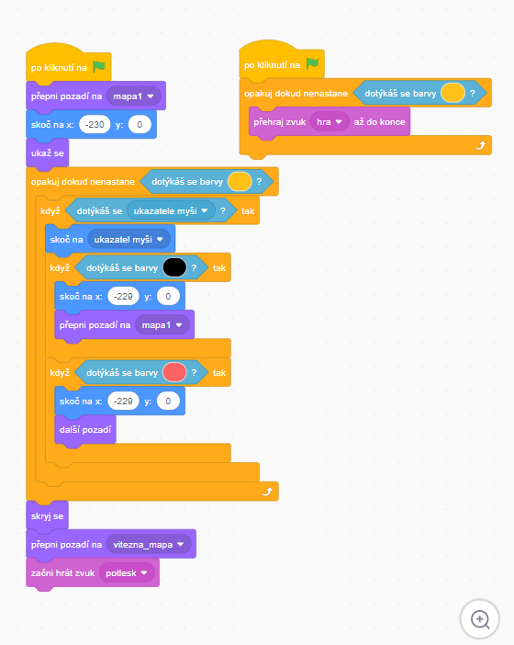

**Obrázek 45:** Ukázka dráhy

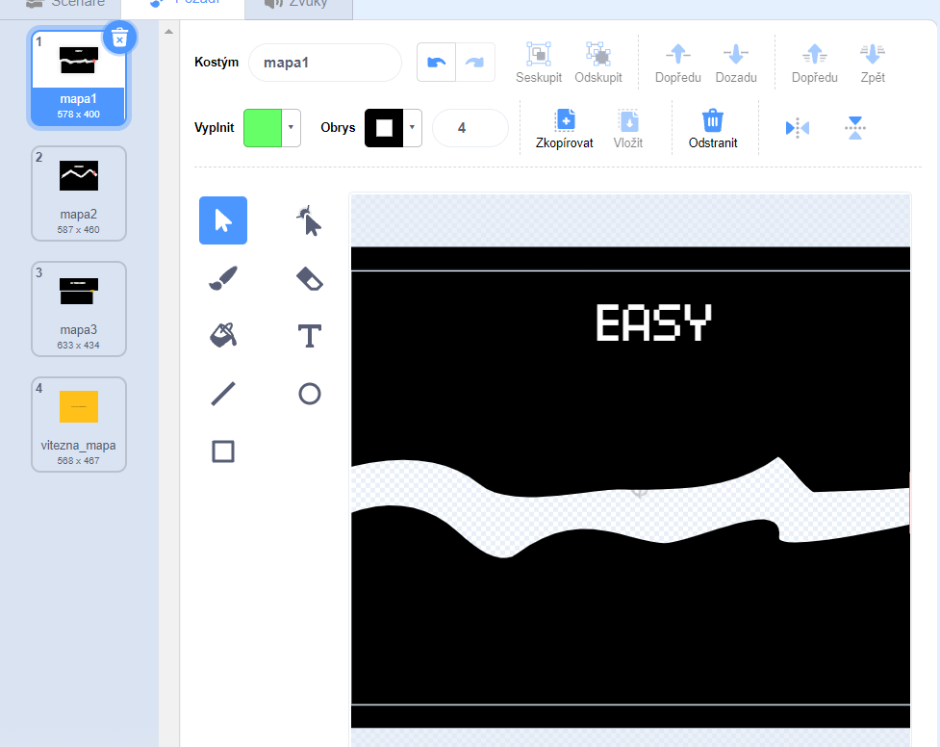

**Doplňující úkoly:** Vytvoř a přidej více map do programu. Pokus se uživateli po úspěšném překonání všech map vypsat jeho počet chyb.

## Lov hmyzu

**Tabulka 14:** Metodický list - Lov hmyzu

|  |  |
| --- | --- |
| **Metodický list** | |
| Název materiálu: | Lov hmyzu |
| Vzdělávací oblast: | Informační a komunikační technologie |
| Vyučovací předmět: | Informatika |
| Věkové určení: | 2. stupeň ZŠ |
| Časová dotace: | 90 minut |
| Rozsah: | 1 pozadí, 2 postav, 6 scénářů, 47 bloků |
| Klíčová slova: | podmínka, cyklus, pohyb postavy, interakce s druhou postavou, seznam, stopky, vyšli zprávu |
| Anotace materiálu: | Žák naprogramuje hru, ve které netopýr loví mouchy, které náhodně poletují po obrazovce. Hra potrvá minutu, poté bude mít hráč možnost zapsat své skóre do seznamu výsledků. |

**Zadání úlohy:** Vytvoř hru, kde Bajtík bude ovládán pomocí šipek a jeho úkol bude lovit mouchy. Mouchu naprogramuj tak, aby létala náhodně po celé obrazovce. Pokaždé, co se Bajtík dotkne mouchy, započítá se mu bod. Hra potrvá celkem jednu minutu a po konci si hráč bude mít možnost zapsat své skóre na seznam výsledků (ale pouze v tom případě že nasbíral alespoň 10 much).

**Řešení:** Pro postavu Bajtík nám bude stačit, když naprogramuje pohyb – tentokrát pomocí cyklu „opakuj stále“ a podmínky s blokem „klávesa x stisknuta?“, tento způsob pohybu postavy je plynulejší. Dále tu máme dva scénáře po obdržení zprávy „ham“ a „konec“. Po obdržení zprávy „ham“ přehrajeme zvuk a změníme kostým. Po obdržení zprávy „konec“ provedeme uložení jména hráče a jeho skóre do seznamu „Nejlepší výkony“ (Obrázek 46). V postavě Moucha je hlavní část programu, kde se kontroluje čas pomocí bloku „stopky“, který měří čas programu od spuštění. Hra je tedy nastavená na 30 sekund. Moucha bude náhodně klouzat po obrazovce, když narazí na okraj, odrazí se. Pokud se dotýká postavy Bajtík, vyšle se zpráva „ham“, změníme proměnou „Snězené Mouchy“ a skočíme na náhodnou pozici, odkud moucha vylétne. V Obrázek 47 najdete řešení.

**Obrázek 46:** Kód postavy Bajtík

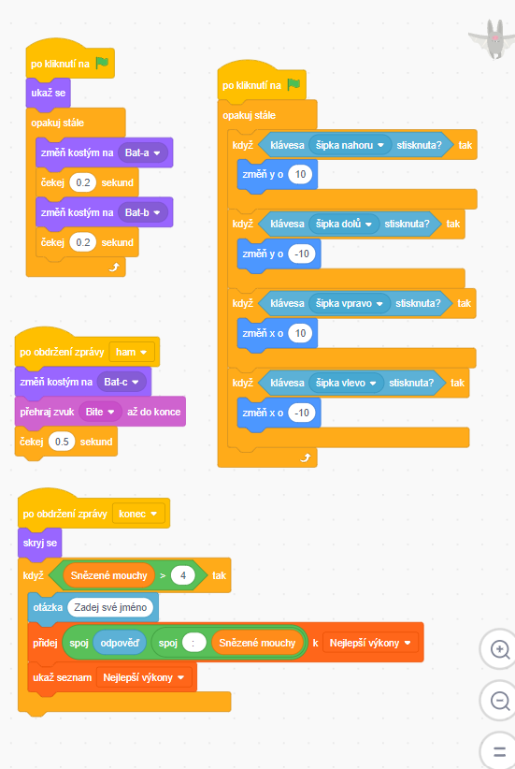

**Obrázek 47:** Kód postavy Moucha

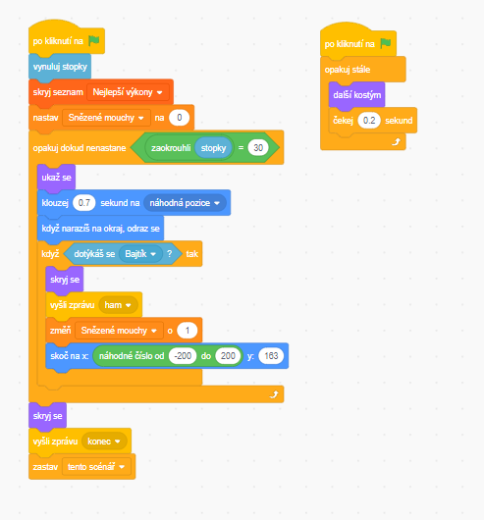

**Doplňující úkoly:** Přidej do hry zvukové efekty, animace postav, nakresli vlastní pozadí.

# KATEGORIE PROFÍK

## Trénink přesnosti

**Tabulka 15:** Metodický list - Trénink přesnosti

|  |  |
| --- | --- |
| **Metodický list** | |
| Název materiálu: | Trénink přesnosti |
| Vzdělávací oblast: | Informační a komunikační technologie |
| Vyučovací předmět: | Informatika |
| Věkové určení: | 2. stupeň ZŠ |
| Časová dotace: | 45 minut |
| Rozsah: | 1 pozadí, 1 postava, 3 scénáře, 32 bloků |
| Klíčová slova: | čas, stopky, seznam, průměr, cyklus |
| Anotace materiálu: | Žák naprogramuje trénink přesnosti, kde bude za úkol 30x kliknout na postavu, která se po každém kliknutí přemístí na náhodnou pozici. Po každém kliknutí se měří čas reakce, poté se vypočítá průměrný čas reakce. |

**Zadání úlohy:** Vytvoř program, který otestuje tvou rychlost přesnosti v kliknutí na určitý cíl. Test bude spočívat v tom, že uživatel bude muset 30x kliknout na postavu. Při každém kliknutí se postava přemístí na jinou pozici a zaznamenáš čas uživatelovi reakce. Poté vypočítáš průměrný čas jeho reakce, vypíšeš výsledek a dáš uživateli možnost zapsat se do listiny výsledků.

**Řešení:** Vytvoříme seznam „reakce“, do kterého se vždy bude ukládat čas reakce kliknutí na postavu Bajtík. Dále vytvoříme proměnnou „Zbývá nakliknutí“, která nám bude ukazovat kolik zbývá pokusů a nastavíme ji na hodnotu 30. V samotném programu pak jen za pomocí bloku „po kliknutí na mě“ naprogramuje průběh (Obrázek 48). Po obdržení zprávy „konec“ se provede finální výpočet. Budeme postupně brát prvky ze seznamu „reakce“ a přičítat je postupně do proměnné „soucet“. Musíme však začít od druhého prvku, protože první kliknutí na postavu slouží jako start testu, tedy se nemůže započítávat. Takhle projdeme celý seznam

 a poté provedeme aritmetický průměr (součet reakcí / počet pokusů) a uložíme jej do proměnné výsledek, kterou uživateli vypíšeme. Poté se pomocí bloku „otázka“ zeptáme na jméno uživatele a uložíme jeho výsledek do seznamu „Listina výsledků“ (Obrázek 49).

**Obrázek 48**: Kód postavy Bajtík 1

**Obrázek 49:** Kód postavy Bajtík 2

## Dodgeball

**Tabulka 16:** Metodický list - Dodgeball

|  |  |
| --- | --- |
| **Metodický list** | |
| Název materiálu: | Dodgeball |
| Vzdělávací oblast: | Informační a komunikační technologie |
| Vyučovací předmět: | Informatika |
| Věkové určení: | 2. stupeň ZŠ |
| Časová dotace: | 90 minut |
| Rozsah: | 2 pozadí, 2 postava, 6 scénářů, 56 bloků |
| Klíčová slova: | klon, klonuj sebe, interakce s postavou, čas |
| Anotace materiálu: | Žák vytvoří hru, kde se postava snaží vyhýbat míčům, které padají shora dolů. Každých deset sekund se bude intenzita padajících míčů zvyšovat. |

**Zadání úlohy:** Vytvoř hru, kde budeš ovládat postavu zleva doprava. Její úkol bude vyhýbat se míčům, které budou padat se shora dolů. Padající míče naprogramuj tak, aby se po deseti sekundách změnila intenzita jejich padání. Postava bude mít tři životy. Za každé uhnutí míče, započítej jeden bod. Za každé trefení míčem uber život. Na konci vypiš skóre.

**Řešení úlohy:** V této úloze poprvé využijeme blok „klonuj sebe“. Tento blok vytvoří kopii postavy a pomocí bloku „když startuje můj klon“ nastavíme co se s danou kopií bude dít. V tomto případě nastavíme, aby klon skočil na náhodnou horizontální pozici, vertikálně je nastavený staticky na souřadnici y = 150. Klon se bude měnit svou vertikální souřadnici směrem dolů, tedy bude padat, dokud nenastane, že se dotýká postavy Stickman anebo barvy, která je na dolní plošině pod postavou Stickman, pak se klon zruší a skočí se do hlavního cyklu, který probíhá dokud má hráč víc jak nula životů. Za využití stopek budeme měřit čas programu. Po uplynutí každých deset sekund budeme měnit proměnou „čas“, která bude určovat, jak dlouho se bude čekat na vytvoření dalšího klonu. V Obrázek 50 můžete vidět řešení takového programu. V Obrázek 51 je program pro postavu Stickman, kde je scénář pro pohyb postavy a poté cyklus, který hlídá počet životů postavy.

**Obrázek 50:** Kód postavy Ball

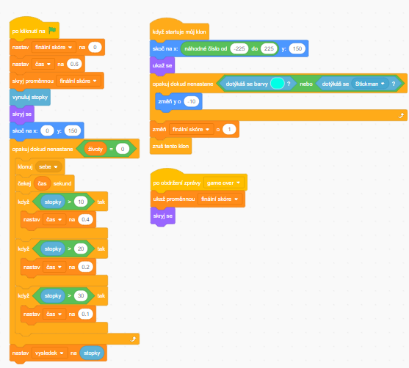

**Obrázek 51:** Kód postavy Stickman

## Tetris

**Tabulka 17:** Metodický list - Tetris

|  |  |
| --- | --- |
| **Metodický list** | |
| Název materiálu: | Tetris |
| Vzdělávací oblast: | Informační a komunikační technologie |
| Vyučovací předmět: | Informatika |
| Věkové určení: | 2. stupeň ZŠ |
| Časová dotace: | 90 minut |
| Rozsah: | 2 pozadí, 1 postava, 3 scénáře, 38 bloků |
| Klíčová slova: | klon, klonuj sebe, interakce s postavou, otáčení postavy |
| Anotace materiálu: | Žák naprogramuje napodobeninu známé hry tetris. |

**Zadání úlohy:** Vytvoř napodobeninu hry Tetris. Jde o padající bloky různých tvarů. Bloky zkus vytvořit v jiném grafickém programu a nahraj je do Scratche.

**Řešení úlohy:** Bloky můžeme vytvořit např. v jednoduchém programu Malování (popř. pokročilejší programy jako GIMP, Adobe Photoshop, Adobe Illustrator) a nahrajeme je do kostýmů (Obrázek 53). V hlavním cyklu programu budeme využívat bloku „klonuj sebe“. Na každý další klon se bude čekat pomocí proměnné „konec“. Pro každý klon potom nastavíme, aby se zvolil náhodný kostým bloku a dokud se nedotýká černé barvy (tzn. dokud se nedotýká spodku hracího pole nebo dalšího bloku), bude blok klouzat směrem dolů. Pomocí šipek nastavíme pohyb doleva, doprava a pomocí mezerníku umožníme otáčet s blokem o 90 stupňů. Pokud se klon bude dotýkat vršku hracího pole znamená to konec a vyšleme zprávu „game over“, která změní pozadí hry a je konec. Obrázek 52 ukazuje řešení takového programu.

**Obrázek 52:** Kód postavy Blok

**Obrázek 53:** Kostýmy postavy Blok

## Flappy Bajtík

**Tabulka 18:** Metodický list - Flappy Bajtík

|  |  |
| --- | --- |
| **Metodický list** | |
| Název materiálu: | Flappy Bajtík |
| Vzdělávací oblast: | Informační a komunikační technologie |
| Vyučovací předmět: | Informatika |
| Věkové určení: | 2. stupeň ZŠ |
| Časová dotace: | 90 minut |
| Rozsah: | 1 pozadí, 2 postavy, 4 scénáře, 30 bloků |
| Klíčová slova: | skákací hra, skok postavy, proměnná, interakce s postavou |
| Anotace materiálu: | Žák vytvoří hru podobnou známé hře „Flappy Bird“. Jde o skákací hru, kde se postava snaží vyhnout překážkám. |

**Zadání úlohy:** Vytvoř hru, podobnou známé hře „Flappy Bird“. Místo ptáčka ale nahradí náš známý Bajtík. Jeho úkolem bude přelétnout mezi dvěma sloupy. Jediné tlačítko pohybu bude mezerník, po jehož stisknu postava poskočí. Pokud se postava dotkne sloupu, ukonči hru  
 a vypiš skóre.

**Řešení úlohy:** Vytvoříme sloupy, které se budou vždy pohybovat proti postavě Bajtík v náhodné výšce. Pokud se nedotknou postavy Bajtík a jejich souřadnice bude menší jak -230 (tzn budou na levém kraji) – skočí zpátky doprava na náhodnou souřadnici y (Obrázek 54). Postavu Bajtík naprogramujeme tak, aby dokud se nedotýká postavy „Sloupy“, skákala po stisknutí klávesy mezerník. To dosáhneme pomocí proměnné „skok“. Na začátku programu je nastavená na nulu a po každé stisknutí mezerníku se změní o pět (pokud je hodnota proměnné menší jak pět). V hlavním cyklu se potom v každém opakování snižuje o hodnotu -0.2. Díky tomu se dá hezky simulovat animace skoku postavy. V Obrázek 55 můžete vidět řešení.

**Obrázek 54:** Kód postavy Bajtík

**Obrázek 55:** Kód postavy Sloupy

**Obrázek 56:** Kostým Sloupy

## Útok asteroidů

**Tabulka 19:** Metodický list - Útok asteroidů

|  |  |
| --- | --- |
| **Metodický list** | |
| Název materiálu: | Útok asteroidů |
| Vzdělávací oblast: | Informační a komunikační technologie |
| Vyučovací předmět: | Informatika |
| Věkové určení: | 2. stupeň ZŠ |
| Časová dotace: | 120 minut |
| Rozsah: | 1 pozadí, 6 postav, 14 scénářů, 100 bloků |
| Klíčová slova: | klonuj sebe, cyklus, podmínka, proměnná, vyšli zprávu, výroková logika |
| Anotace materiálu: | Žák naprogramuje hru, kde vesmírná loď bude mít za úkol odrazit útok asteroidů, které padají směrem na planetu. |

**Zadání úlohy:** Naprogramuj hru, kde vesmírná loď bude bránit planetu od padajících asteroidů. Loď bude mít tři životy a jako zbraň bude mít laser, který může vystřelit po asteroidu a zničit jej. Planeta bude mít 100 životů, po každém poškození asteroidem se planetě ubere 10 životů. To stejné platí pro styk vesmírné lodě s asteroidem – loď ztrácí jeden život. Pokud planeta dokáže přežít – pogratuluj hráčovi. Pokud planeta nepřežije, zmizí  
 a hráčovi se vypíše „Game Over“.

**Řešení:** V této hře figurují čtyři postavy. Vesmírná Loď, Planeta, Asteroid a Laser. Vesmírné lodi naprogramujeme pohyb pomocí cyklu „opakuj stále“. Dále budeme pomocí stejného cyklu kontrolovat proměnnou životy – pokud se postava dotkne postavy Asteroid, ubere se jeden život, pakliže už postava Vesmírná Loď nemá životy, provede se animace výbuchu  
 a postava zmizí. Obrázek 57 ukazuje kód této postavy. Postavu Asteroid naprogramujeme tak, aby vždy skočila na náhodnou souřadnici x, souřadnice y bude staticky nastavena na vrchní část obrazovky. V hlavním cyklu „opakuj x krát“ nastavíme počet opakování na 50. V samotném cyklu poté budeme vytvářet klon postavy Asteroid, který bude padat směrem dolů, dokud nenarazí do postavy Planeta, Vesmírná loď, nebo Laser – poté zmizí (Obrázek 58). Pokud skončí všech 50 opakování, vyšle se zpráva „victory“ a hra skončí výherně (Obrázek 59). Postavu Laser naprogramujeme tak, aby skočila na pozici postavy Vesmírná loď, poté po stisku klávesy mezerník se vytvoří klon, který bude měnit svoji y souřadnici směrem nahoru dokud nenarazí na okraj nebo do Postavy Asteroid (Obrázek 58). Postava Planeta bude mít proměnnou životy a pomocí cyklu „opakuj dokud nenastane“ bude pouze snižovat proměnnou o 10, pokud se bude dotýkat postavy Asteroid (Obrázek 59). Po skončení cyklu vyšle zprávu „game over“ a hra skončí prohrou (Obrázek 61).

**Obrázek 57:** Kód postavy Vesmírná loď

**Obrázek 58:** Kód postavy Laser

**Obrázek 59:** Kód postavy Asteroid

**Obrázek 60:** Kód postavy Planeta

**Obrázek 61:** Kód postavy Konec hry

## Had

**Tabulka 20:** Metodický list - Had

|  |  |
| --- | --- |
| **Metodický list** | |
| Název materiálu: | Had |
| Vzdělávací oblast: | Informační a komunikační technologie |
| Vyučovací předmět: | Informatika |
| Věkové určení: | 2. stupeň ZŠ |
| Časová dotace: | 120 minut |
| Rozsah: | 4 pozadí, 3 postavy, 21 scénářů, 134 bloků |
| Klíčová slova: | klonuj sebe, cyklus, podmínka, proměnná, vyšli zprávu, výroková logika, interakce s postavou |
| Anotace materiálu: | Žák naprogramuje hru Had, která bude fungovat pro dva hráče. Had sbírá potravu - po každém snězení potravy se had zvětšuje. Pokud had narazí do druhého hada nebo narazí na kraj hracího pole, vyhrává ten druhý had a naopak. |

**Zadání úlohy:** Naprogramuj hru Had pro dva hráče. Pravidla jsou následující:

Pokud Had1 narazí do těla Had2 (stejně i naopak - vyhrává Had2.

Pokud Had1 narazí do hlavy Had2 (stejně i naopak) – vyhrává ten had, který nasbíral více jídla.

Pokud Had1 nebo Had2 narazí na kraj hracího pole – vyhrává automaticky ten druhý had.

**Řešení úlohy:** Pohyb Hada nastavíme pomocí proměnné „směr“, kterou nastavíme na hodnoty nahoru, dolu, doleva a doprava podle toho jaká klávesa šipky je stisknuta (Obrázek 62). Poté pomocí proměnné „delka“ budeme zvyšovat délku hada. Funguje to tak, že pokud se postava Had dotkne postavy Jidlo, proměnná „delka“ se změní o 0.1. V hlavním cyklu postavy Had se potom bude neustále klonovat tělo hada přesně o aktuální nastavené délce. Konec hry je vyřešen tak, že se čeká, dokud se had dotkne buď černé barvy (tzn. okraje mapy), a nebo druhého hada, který se odlišuje barvou. Poté se vyšle příslušná zpráva, kdo vyhrál. Pokud se Had1 dotkne hlavou postavy Had2, tak se vyhodnotí skóre dvou hadů a opět pomocí „vyšli zprávu“ se určí vítěz a ukončí se hra. Obrázek 63 je řešení kódu pro postavu hada. Obrázek 64 ukazuje kód pro postavu jídla, které slouží jako potrava pro hada.

**Obrázek 62:** Pohyb postavy Had1

**Obrázek 63:** Hlavní kód postavy Had1

**Obrázek 64:** Kód postavy Jídlo

**Obrázek 65:** Kód pozadí

# UMÍSTĚNÍ ÚLOH

Sada úloh bude umístěná na dvou místech. Prvním místem bude webová stránka scratch.mid.edu, což je webová platforma určena pro tvorbu interaktivních příběhů, animací, her a dalších multimediálních projektů. Je vyvinuta a provozována MIT Media Lab. Tato platforma je primárně zaměřena na vzdělávání v oblasti programování a počítačového myšlení pro děti a začátečníky. Úlohy s řešením pro učitele jsou veřejně dostupné na mém profilu. Zde je odkaz na sadu úloh - <https://scratch.mit.edu/users/kvetda00/projects/>.

Druhým místem je cloudové online úložiště GitHub, což je webová platforma pro správu verzí a správu kódových projektů. Je to jeden z nejpopulárnějších nástrojů pro správu verzí  
 a poskytuje služby pro spolupráci na vývoji softwaru. Umožňuje vývojářům spolupracovat na projektech, sledovat změny ve zdrojovém kódu, navrhovat úpravy, spravovat problémy  
 a mnoho dalšího. GitHub je postaven na systému správy verzí Git, který umožňuje ukládat historii změn v kódu a zpřístupňuje nástroje pro správu těchto změn. Uživatelé mohou vytvářet repozitáře, které obsahují zdrojový kód jejich projektů a umožňují lidem přispívat kódem, navrhovat změny a diskutovat o vylepšeních či chybách. Úlohy s řešením pro učitele  
 i úlohy upravené pro žáky budou nahrané v repozitáři mého účtu, který je zveřejněn.

Zde je odkaz - <https://github.com/davidkveton/kveton_bc>.

ZÁVĚR

Cílem bakalářské práce bylo vytvořit sadu úloh, která bude sloužit jako pomocný materiál pro učitele základních škol, které mohou využít při výuce programování na druhém stupni ZŠ. Úlohy jsou vytvořené ve vizuálním programovacím jazyce Scratch. Žáci se tak naučí orientovat v programovacím prostředí jazyka Scratch a osvojí si schopnost pracovat s cyklem, podmínkou, proměnnou a dalšími bloky z prostředí tohoto jazyka.

První kapitola bakalářské práce se zaměřovala na informatické myšlení a jeho rozvoj u žáků při výuce Informatiky na základních školách. Vymezil jsem složky a definici tohoto pojmu  
 a popsal jeho využití v běžném životě. Druhá kapitola se zabývala digitálním vzděláváním. Popsal jsem vizi a strategii digitálního vzdělávání v ČR. Vymezil jsem cíle strategie vzdělávací politiky do roku 2030+ a zkusil popsat nové pojetí výuky informatiky na ZŠ. Třetí a poslední kapitola teoretické části se zaměřuje na popis a využití vizuálního programovacího jazyka. Dále jsem popsal různé typy VPL a nejvíce se zaměřil na popis jazyka Scratch, kterému se věnuji v praktické části bakalářské práce. Nakonec jsem ještě uvedl příklady možností konverze VPL do vyšších programovacích jazyků jako jsou Python, JavaScript či C.

Praktická část popisuje rozdělení úloh do tří kategorií a důvod tohoto rozhodnutí. V dalších kapitolách se potom nachází podrobný rozbor jednotlivých úloh. U každé úlohy je obsažen metodický list, zadání úlohy, doplňující úkoly, následné řešení a obrázky ukazující způsob řešení. Poslední kapitola praktické části je věnována umístěním úloh a přístupnosti úloh.

Cíle práce byly naplněny. Všechny tři kategorie obsahují celkem šest popsaných úloh a jednu nepopsanou úlohu, která slouží pouze jako motivační úvod k dané kategorii. Bylo tedy vytvořeno 21 úloh a jejich využití může být jako pomocný materiál pro výuku programování na druhém stupni ZŠ.

# SEZNAM POUŽITÝCH ZKRATEK

ČR Česká republika

IT Informační technologie

MIT Massachusettský technologický institut

MŠMT Ministerstvo školství, mládeže a tělovýchovy

např. například

PRIM Podpora rozvíjení informatického myšlení

RVP ZV Rámcový vzdělávací program pro základní vzdělávání

ŠVP Školní vzdělávací program

tzn. to znamená

tzv. takzvaně/ý

VPL Vizuální programovací jazyk

ZŠ Základní škola

SEZNAM POUŽITÝCH ZDROJŮ

**Knižní zdroje:**

1. PRŮCHA, Jan, WALTEROVÁ, Eliška a MAREŠ, Jiří (2013). Pedagogický slovník. 7., aktualiz. a rozš. vyd. Praha: Portál, ISBN 978-80-262-0403-9.
2. VANÍČEK, Jiří, ed. Výuka algoritmizace patří především do informatiky. In: ROSECKÝ, Jan. *Počítač ve škole 2016 – sborník příspěvků*. Nové Město na Moravě: Gymnázium Vincence Makovského se sportovními třídami. 2016.  
   ISBN 978- 80-905765-6-8.
3. PELÁNEK, Radek. *Jak to vyřešit?: logické úlohy a hry*. 1. vyd. Praha: Portál, 2011. ISBN 978-80-7367-872-2.
4. JOST, KETTERL, BUDDE a LEIMBACH. *Graphical Programming Environments for Educational Robots: Open Roberta - Yet Another One?* IEEE, 2014.   
   ISBN 978-1-4799-4311-1.
5. MAJED, Marji. *Learn to Program with Scratch: A Visual Introduction to Programming with Games, Art, Science, and Math*. No Starch Press, 2014.  
   ISBN 978-1593275433.

**Online zdroje:**

1. *International Society for Technology in Education* [online]. Alexandria: ISTE, 2012 [cit. 2023-11-17]. Dostupné z:  
   <http://www.assnstrategies.com/pdf/ISTEPositionProfileFinal.pdf>
2. *Strategie digitálního vzdělávání do roku 2020* [online]. Praha: Ministerstvo školství, mládeže a tělovýchovy, 2014 [cit. 2023-11-26]. Dostupné z:  
   <https://www.msmt.cz/uploads/DigiStrategie.pdf>
3. *Informatické myšlení: Co je informatické myšlení* [online]. Jihočeská univerzita v Českých Budějovicích, 2018 [cit. 2023-11-17]. Dostupné z:  
   <https://www.imysleni.cz/informaticke-mysleni/co-je-informaticke-mysleni>
4. SELBY, Cynthia a John WOOLARD. UNIVERSITY OF SOUTHAMPTON. *Computational Thinking: The Developing Definition*. Southampton, 2013. [online]. [cit. 2023-11-17]. Dostupné z: <https://eprints.soton.ac.uk/356481/1/Selby_Woollard_bg_soton_eprints.pdf>
5. COHEN, Avi a Bruria HABERMAN. *Computer Science: A Language of Technology* [online]. ACM SIGCSE Bulletin, 2007 [cit. 2023-11-22]. Dostupné z: doi:[10.1145/1345375.1345417](https://www.researchgate.net/publication/220613338_Computer_science_A_language_of_technology)
6. LESSNER, Dan. *Hledání dárců ledvin* [online]. Jihočeská univerzita v Českých Budějovicích, 2018 [cit. 2023-11-17]. Dostupné z: [https://www.imysleni.cz/clanky/priklady/23-hledani-darculevin?fbclid=IwAR3wpkcVVV0JxcB_up9tCbKz38dAilA3huMyAysUM6pToVQSBuJ P7PKKQCM](https://www.imysleni.cz/clanky/priklady/23-hledani-darculevin?fbclid=IwAR3wpkcVVV0JxcB_up9tCbKz38dAilA3huMyAysUM6pToVQSBuJ%20P7PKKQCM)
7. HYLÉN, Jan. *Open educational resources: Opportunities and challenges. Oecd* [online], 2006 [cit. 2023-11-21]. Dostupné z: <http://bit.ly/1sFikJX>
8. MŠMT. *Rozpracovaný koncept digitální gramotnosti* [online]. 2018, verze 2.0 [cit. 2023-11-21]. Dostupné z: <https://digigram.cz/files/2019/06/VM1.1-Koncept-DG.pdf>
9. Ministerstvo práce a sociálních věcí. *Strategie vzdělávací politiky ČR do roku 2030+* [online]. ©2013-2021, 2020 [cit. 2023-11-21]. Dostupné z: <https://www.msmt.cz/uploads/Brozura_S2030_online_CZ.pdf>
10. BARR, HARRISON a CONERY. *Computational Thinking: Digital Age* [online]. International Society for Technology in Education, 2011 [cit. 2023-11-17]. ISSN-1082-5754. Dostupné z: <https://files.eric.ed.gov/fulltext/EJ918910.pdf>
11. KUHAIL, FAROOQ, HAMMAD a BAHJA. *Characterizing Visual Programming Approaches for End-User Developers: A Systematic Review*. IEEE, 2021. [online]. ISSN 2169-3536. Dostupné z: <https://ieeexplore.ieee.org/document/9320477>
12. REPENNING. *Moving Beyond Syntax: Lessons from 20 Years of Blocks Programing in AgentSheets* [online]. Journal of Visual Languages and Sentient Systems [cit. 2023-11-20]. Dostupné z: doi:[10.18293/vlss2017-010](http://ksiresearchorg.ipage.com/vlss/journal/VLSS2017/vlss17paper_10.pdf)
13. *Visual programming vs Traditional Programming: Full Guide* [online]. nanbox [cit. 2023-11-26]. Dostupné z: <https://nandbox.com/visual-programming-vs-traditional-programming-full-guide/>

SEZNAM OBRÁZKŮ

**Obrázek 1:** Ukázka ucelené sady výukových materiálů dle projektu PRIM (2021) 16

**Obrázek 2:** Ukázka kódu v Blockly 18

**Obrázek 3:** Ukázka uživatelského rozhraní App Inventoru 19

**Obrázek 4:** Ukázka uživatelského rozhraní Lego Mindstorms NXT Software. 20

**Obrázek 5**: Ukázka prostředí Lego Mindstorms EV3 Software. 21

**Obrázek 6:** Ukázka uživatelského rozhraní platformy Tynker 21

**Obrázek 8:** Scéna programu 23

**Obrázek 9:** Programovací oblast se scénářem 23

**Obrázek 10:** Paleta bloků 23

**Obrázek 11:** Nabídka rozšíření Scratch 25

**Obrázek 12:** Nabídka rozšíření Scratch 25

**Obrázek 12:** Ukázka manuálního převodu bloků ze Scratche do JavaScriptu 26

**Obrázek 14:** Ukázka konvertace jazyka Scratch do C++, TinkerCAD 27

**Obrázek 15:** MakeCode, ukázka blokového programování 28

**Obrázek 16:** Jazykový editor v MakeCode, převod bloků do JavaScriptu 28

**Obrázek 17:** Konverze z jazyka Blockly do Pythonu 28

**Obrázek 18** Kód Bajtík 32

**Obrázek 19** Postava Bajtík 32

**Obrázek 20** Pozadí 33

**Obrázek 21:** Kód Bajtík 35

**Obrázek 22:** Kostým Bajtík 35

**Obrázek 23:** Kód Tlačítko Tělo 37

**Obrázek 24:** Kód Tlačítko hlava 37

**Obrázek 25:** Kód Tělo 37

**Obrázek 26:** Kód Hlava 37

Obrázek 27: Kostýmy Hlava 38

**Obrázek 28:** Kostýmy Tělo 38

**Obrázek 29:** Kód pro vytvoření Mandaly 40

**Obrázek 30:** Výsledná Mandala 40

**Obrázek 31:** 6 vytvořených tlačítek, které jsou umístěné na DJ Pultu 42

**Obrázek 32:** Kód pro tlačítko 42

**Obrázek 33:** Přidané barvičky na paletě 44

**Obrázek 34:** Kód pro barvu Modra 44

**Obrázek 35:** Kód postavy Tuzka 45

**Obrázek 36:** Kód Kostka 47

**Obrázek 37:** Kostýmy 47

**Obrázek 38:** Kód testu numerické paměti 49

**Obrázek 39:** Kód Banány 51

**Obrázek 40:** Kód Opice 51

**Obrázek 41:** Kód Kočka 53

**Obrázek 42:** Kód animace startu 53

**Obrázek 43:** Pozadí 54

**Obrázek 44:** Kód pro kuličku 56

**Obrázek 45:** Ukázka dráhy 56

**Obrázek 46:** Kód postavy Bajtík 58

**Obrázek 47:** Kód postavy Moucha 59

**Obrázek 48**: Kód postavy Bajtík 1 61

**Obrázek 49:** Kód postavy Bajtík 2 61

**Obrázek 50:** Kód postavy Ball 63

**Obrázek 51:** Kód postavy Stickman 63

**Obrázek 52:** Kód postavy Blok 65

**Obrázek 53:** Kostýmy postavy Blok 65

**Obrázek 54:** Kód postavy Bajtík 67

**Obrázek 55:** Kód postavy Sloupy 67

**Obrázek 56:** Kostým Sloupy 67

**Obrázek 57:** Kód postavy Vesmírná loď 69

**Obrázek 58:** Kód postavy Laser 70

**Obrázek 59:** Kód postavy Asteroid 70

**Obrázek 60:** Kód postavy Planeta 71

**Obrázek 61:** Kód postavy Konec hry 71

**Obrázek 62:** Pohyb postavy Had1 73

**Obrázek 63:** Hlavní kód postavy Had1 73

**Obrázek 64:** Kód postavy Jídlo 74

**Obrázek 65:** Kód pozadí 74

SEZNAM TABULEK

**Tabulka 1:** Terminologie spojená s definicí informatického myšlení 9

**Tabulka 2:** Kategorie bloků ve Scratchi 25

**Tabulka 3:** Metodický list - Létající Bajtík 33

**Tabulka 4:** Metodický list - Pohyb pomocí tlačítek 36

**Tabulka 5:** Metodický list - Divadlo 38

**Tabulka 6:** Metodický list - Mandala 41

**Tabulka 7:** Metodický list - DJ pult 43

**Tabulka 8:** Metodický list - Malování 45

**Tabulka 9:** Metodický list - Kostka 48

**Tabulka 10:** Metodický list - Numerická paměť 50

**Tabulka 11:** Metodický list - Sběr banánů 52

**Tabulka 12:** Metodický list - Dostihy 54

**Tabulka 13:** Metodický list - Minihra s kuličkou 57

**Tabulka 14:** Metodický list - Lov hmyzu 59

**Tabulka 15:** Metodický list - Trénink přesnosti 62

**Tabulka 16:** Metodický list - Dodgeball 64

**Tabulka 17:** Metodický list - Tetris 66

**Tabulka 18:** Metodický list - Flappy Bajtík 68

**Tabulka 19:** Metodický list - Útok asteroidů 70

**Tabulka 20:** Metodický list - Had 74

1. Obrázek 1: převzato z webu imysleni.cz. Dostupné online z[: https://www.imysleni.cz/ucebnice](https://www.imysleni.cz/ucebnice)
2. Obrázek 2: převzato z webu wikimedia.org [online]. Dostupné online z: https://upload.wikimedia.org/wikipedia/commons/9/95/Blockly_Conditions_main.png
3. Obrázek 3: převzato z webu cdn-learn.adafruit.com [online]. Dostupné online z: <https://cdn-learn.adafruit.com/guides/cropped_images/000/001/277/medium640/AppInvent09.PNG?1535067563>
4. Obrázek 4: převzato z webu researchgate.net [online]. Dostupné online z: <https://www.researchgate.net/figure/Example-of-NXT-robot-program-solution_fig4_258831472>
5. Obrázek 6: převzato z webu chromewebstore.google.com. Dostupné online z: https://chromewebstore.google.com/detail/lego®-mindstorms®-educati/jhnhfnolmcleankdkhfklakpchnccipg?pli=1
6. Obrázek 7: převzato z webu blog.tcea.org. Dostupné online z: https://blog.tcea.org/computer-literacy-skills/
7. Obrázek 13: Dostupný online z: <https://leopardjs.com>
8. Obrázek 14: převzato z microsoft.com. Dostupné online z: <https://makecode.com/about>
9. Obrázek 15: převzato z microsoft.com. Dostupné online z: <https://makecode.com/about>
10. Obrázek 17: Dostupné online z[: https://blockly-demo.appspot.com/static/demos/code/index.html](https://blockly-demo.appspot.com/static/demos/code/index.html)